**TRƯỜNG ĐẠI HỌC CÔNG NGHỆ THÔNG TIN**

**& TRUYỀN THÔNG VIỆT - HÀN**

**KHOA KỸ THUẬT MÁY TÍNH VÀ ĐIỆN TỬ**

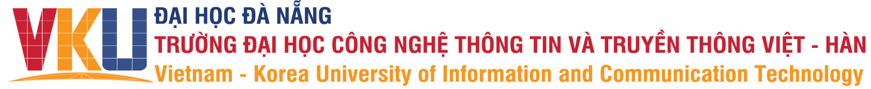

**CHUYÊN ĐỀ 3 CE**

**DRONE**

**ĐỀ TÀI:**

**XÂY DỰNG MÔ HÌNH DRONE**

**GIÁM SÁT NHIỆT ĐỘ VÀ ĐỘ ẨM**

Sinh viên thực hiện: **Huỳnh Đặng Phương Âu 21CE067**

**Vũ Gia Bảo 21CE068**

**Lã Thành Cảnh 21CE070**

**Doãn Cao Danh 21CE074**

Giảng viên hướng dẫn: TS. Nguyễn Nhật Ân

Đà Nẵng, 20 tháng 12 năm 2024

**TRƯỜNG ĐẠI HỌC CÔNG NGHỆ THÔNG TIN**

**& TRUYỀN THÔNG VIỆT - HÀN**

**KHOA KỸ THUẬT MÁY TÍNH VÀ ĐIỆN TỬ**



**CHUYÊN ĐỀ 3 CE**

**DRONE**

**ĐỀ TÀI:**

**XÂY DỰNG MÔ HÌNH DRONE**

**GIÁM SÁT NHIỆT ĐỘ VÀ ĐỘ ẨM**

Sinh viên thực hiện: **Huỳnh Đặng Phương Âu 21CE067**

**Vũ Gia Bảo 21CE068**

**Lã Thành Cảnh 21CE070**

**Doãn Cao Danh 21CE074**

Giảng viên hướng dẫn: TS. Nguyễn Nhật Ân

Đà Nẵng, 20 tháng 12 năm 2024

**LỜI MỞ ĐẦU**

Trong bối cảnh công nghệ ngày càng phát triển, các thiết bị bay không người lái (Drone) đã và đang trở thành công cụ hữu ích trong nhiều lĩnh vực như nông nghiệp, giám sát an ninh, và đặc biệt là môi trường. Với khả năng linh hoạt, hiệu quả và thu thập dữ liệu nhanh chóng, Drone đang mở ra những tiềm năng to lớn trong việc giám sát và xử lý các vấn đề thực tế.

Xuất phát từ nhu cầu thực tế và sự cấp thiết của việc theo dõi các chỉ số môi trường như nhiệt độ và độ ẩm, nhóm chúng em đã chọn đề tài *"****Xây dựng mô hình Drone giám sát nhiệt độ và độ ẩm****"*. Đề tài này nhằm mục đích phát triển một hệ thống Drone có khả năng giám sát, thu thập và phân tích dữ liệu nhiệt độ, độ ẩm từ trên cao, từ đó cung cấp thông tin kịp thời và chính xác phục vụ cho các ứng dụng cụ thể.

Báo cáo này sẽ trình bày chi tiết các bước nghiên cứu, thiết kế và triển khai hệ thống Drone giám sát, bao gồm phần cứng, phần mềm và các kết quả thực nghiệm. Chúng em hy vọng rằng đề tài này không chỉ mang lại giá trị học thuật mà còn có tính ứng dụng cao trong thực tế.

Chúng em xin chân thành cảm ơn quý Thầy, Cô và những người đã hỗ trợ, góp ý trong suốt quá trình thực hiện đề tài.

Trân trọng,

**Nhóm thực hiện dự án:**

**Doãn Cao Danh**

**Vũ Gia Bảo  
Huỳnh Đặng Phương Âu**

**Lã Thành Cảnh**

**LỜI CẢM ƠN**

Trong suốt quá trình nghiên cứu và thực hiện đề tài "Xây dựng mô hình Drone giám sát nhiệt độ và độ ẩm", chúng em đã nhận được rất nhiều sự giúp đỡ, hỗ trợ và động viên từ quý Thầy, Cô, bạn bè. Với lòng biết ơn sâu sắc, chúng em xin gửi lời cảm ơn chân thành nhất đến những người đã đồng hành cùng chúng em trong suốt chặng đường này.

Trước hết, chúng em xin bày tỏ lòng biết ơn sâu sắc đến TS. Nguyễn Nhật Ân, người đã tận tâm chỉ bảo, định hướng và hỗ trợ chúng em trong suốt quá trình thực hiện đề tài. Những góp ý quý báu, những kiến thức sâu rộng và sự kiên nhẫn của Thầy đã giúp chúng em vượt qua nhiều khó khăn và hoàn thành dự án đúng tiến độ.

Chúng em cũng xin chân thành cảm ơn quý Thầy, Cô trong khoa Kỹ thuật máy tính và điện tử, những người đã truyền đạt kiến thức, tạo điều kiện thuận lợi và luôn sẵn sàng hỗ trợ chúng em trong suốt quá trình học tập và nghiên cứu.

Bên cạnh đó, chúng em xin gửi lời cảm ơn đến các anh chị khóa trước và các bạn bè đồng môn đã nhiệt tình chia sẻ kinh nghiệm, góp ý chân thành và giúp đỡ chúng em trong những giai đoạn khó khăn nhất của dự án.

Cuối cùng, mặc dù đã nỗ lực hết sức để hoàn thành đề tài này, nhưng chắc chắn không thể tránh khỏi những thiếu sót. Chúng em rất mong nhận được sự góp ý quý báu từ quý Thầy, Cô và các bạn để đề tài được hoàn thiện hơn.

**NHẬN XÉT**

(Của giảng viên hướng dẫn)

……………………………………………………………………………

……………………………………………………………………………

……………………………………………………………………………

……………………………………………………………………………

……………………………………………………………………………

……………………………………………………………………………

……………………………………………………………………………

……………………………………………………………………………

……………………………………………………………………………

……………………………………………………………………………

……………………………………………………………………………

Đà Nẵng, ngày …. tháng …. năm 2024

Giảng viên hướng dẫn

TS. Nguyễn Nhật Ân

**MỤC LỤC**

CHƯƠNG 1. GIỚI THIỆU CHUNG VỀ ĐỀ TÀI 1

1. 1 Tên đề tài 1

1. 2 Mô tả 1

1. 2. 1 Ý tưởng 1

1. 2. 2 Mục tiêu 1

1. 2. 3 Đối tượng nghiên cứu 2

1. 2. 4 Phạm vi nghiên cứu 2

1. 2. 5 Phương thức nghiên cứu 3

1. 2. 6 Kế hoạch thực hiện 4

CHƯƠNG 2. CƠ SỞ LÝ THUYẾT 6

2. 1 Giới thiệu về máy bay không người lái (Drone) 6

2. 1. 1 Khái niệm Drone 6

2. 1. 2 Lịch sử và phát triển của Drone 6

2. 1. 3 Cấu tạo và cơ chế hoạt động của Drone 8

2. 1. 4 Phân loại Drone 9

2. 1. 5 Nguyên lý hoạt động của Drone 10

2. 1. 6 Ứng dụng của Drone trong đời sống 10

2. 1. 7 Những thách thức trong việc ứng dụng Drone 10

2. 2 Giới thiệu về môi trường phát triển Arduino IDE 11

2. 2. 1 Giới thiệu Arduino IDE 11

2. 2. 2 Tổng quan về Arduino IDE 11

2. 2. 3 Các tính năng chính của Arduino IDE 11

2. 2. 4 Cấu trúc của Arduino IDE 12

2. 2. 5 Ưu điểm của Arduino IDE 12

2. 2. 6 Hạn chế của Arduino IDE 12

2. 3 Tìm hiểu về KIT máy bay f450 13

2. 3. 1 Bộ KIT máy bay f450 13

2. 3. 2 Đặc điểm của bộ KIT F450 13

2. 3. 3 Thông số kỹ thuật 13

2. 3. 4 Kích thước của bộ KIT F450 14

2. 4 Tìm hiểu động cơ không chổi than (Brushless Motors – 1000kV) 15

2. 4. 1 Brushless Motors – 1000kV 15

2. 4. 2 Thông số kỹ thuật 15

2. 4. 3 Đặc điểm của động cơ 1000kV 15

2. 4. 4 Cấu tạo và nguyên lý hoạt động của động cơ brushless 1000kV 15

2. 4. 5 Ưu điểm của Brushless Motors – 1000kV 16

2. 5 Tìm hiểu về Pin Li-po 16

2. 5. 1 Pin Li-po 16

2. 5. 2 Cấu tạo của Pin LiPo 17

2. 5. 3 Thông số kỹ thuật 17

2. 5. 4 Ưu điểm và Nhược điểm của Pin LiPo 17

2. 5. 5 Các lưu ý khi sử dụng pin LiPo 18

2. 6 Tìm hiểu về Electronic Speed Controllers (ESC) 18

2. 6. 1 Electronic Speed Controllers (ESC) 18

2. 6. 2 Cấu tạo và nguyên lý hoạt động của ESC 19

2. 6. 3 Phân loại ESC 19

2. 6. 4 Các tính năng của ESC 19

2. 6. 5 Chọn lựa ESC cho Drone 20

2. 6. 6 Lắp đặt ESC trong Drone 20

2. 7 Tìm hiểu về 1.2 GHz Transmitter and Receiver 20

2. 7. 1 1.2 GHz Transmitter and Receiver 20

2. 7. 2 Thông số kỹ thuật 21

2. 7. 3 Nguyên lý hoạt động 21

2. 7. 4 Các đặc điểm của hệ thống 1.2 GHz 22

2. 7. 5 Các loại bộ truyền và nhận 1.2 GHz 22

2. 7. 6 Lưu ý khi sử dụng 22

2. 8 Tìm hiểu về ESP32 22

2. 8. 1 ESP32 22

2. 8. 2 Thông số kỹ thuật 23

2. 8. 3 Tính năng nổi bật của ESP32 23

2. 8. 4 Các ưu điểm khi sử dụng ESP32 trong drone 23

2. 8. 5 Kết nối ESP32 với các linh kiện khác trong hệ thống drone 23

2. 8. 6 Ứng dụng của ESP32 trong hệ thống drone 24

2. 9 Tìm hiểu về MPU6050 24

2. 9. 1 MPU6050 24

2. 9. 2 Thông số kỹ thuật 25

2. 9. 3 Nguyên lý hoạt động của MPU6050 25

2. 9. 4 Tính năng nổi bật của MPU6050 25

2. 9. 5 Cách sử dụng MPU6050 trong hệ thống drone 25

2. 9. 6 Ứng dụng của MPU6050 trong hệ thống drone 26

2. 10 DHT 11 26

2. 10. 1 DHT 11 26

2. 10. 2 Thông số kỹ thuật 26

2. 10. 3 Nguyên lý hoạt động 27

2. 10. 4 Tính năng nổi bật của DHT11 27

2. 10. 5 Cấu trúc và hoạt động của DHT11 27

2. 11 Tìm hiểu nguyên lý hoạt động chuyển động của Drone 28

2. 11. 1 Cất cánh 28

2. 11. 2 Hạ cánh 28

2. 11. 3 Tiến tới 29

2. 11. 4 Lùi sau 29

2. 11. 5 Quay trái 30

2. 11. 6 Quay phải 30

2. 11. 7 Sang trái 31

2. 11. 8 Sang phải 31

CHƯƠNG 3. THIẾT KẾ VÀ TRIỂN KHAI XÂY DỰNG 32

3. 1 Sơ đồ khối 32

3. 2 Sơ đồ hoạt động 32

3. 3 Sơ đồ nguyên lý mạch 33

3. 4 Thiết kế mạch PCB và 3D model 33

3. 4. 1 Mạch PCB 33

3. 4. 2 3D model 34

3. 5 Thực hiện viết mã chương trình 34

3. 6 Mô hình Drone hoàn thiện 35

CHƯƠNG 4. KẾT QUẢ THỰC NGHIỆM VÀ ĐÁNH GIÁ 36

4. 1 Kết quả thực nghiệm 36

4. 1. 1 Mục tiêu thí nghiệm 36

4. 1. 2 Kết quả thực nghiệm 36

4. 1. 3 Kết quả đạt được 36

4. 2 Đánh giá hiệu suất 36

CHƯƠNG 5. KẾT LUẬN VÀ HƯỚNG PHÁT TRIỂN 38

5. 1 Kết luận 38

5. 2 Hướng phát triển 38

Tài Liệu Tham Khảo 39

# GIỚI THIỆU CHUNG VỀ ĐỀ TÀI

## Tên đề tài

“XÂY DỰNG MÔ HÌNH DRONE GIÁM SÁT NHIỆT ĐỘ VÀ ĐỘ ẨM”

## Mô tả

### Ý tưởng

Trong bối cảnh công nghệ ngày càng phát triển, việc áp dụng các thiết bị bay không người lái (Drone) vào giám sát môi trường đã trở thành một xu hướng tất yếu. Ý tưởng của đề tài "Xây dựng mô hình Drone giám sát nhiệt độ và độ ẩm" xuất phát từ nhu cầu thực tế về việc giám sát các chỉ số môi trường quan trọng một cách linh hoạt, hiệu quả và chính xác.

Drone, hay còn gọi là thiết bị bay không người lái (Unmanned Aerial Vehicle–UAV), là một thiết bị bay được điều khiển từ xa hoặc có thể hoạt động tự động nhờ các chương trình đã lập trình sẵn.

Drone được cấu tạo từ các thành phần chính như:

* Khung drone: Phần thân giúp gắn các linh kiện, thường làm từ vật liệu nhẹ như nhôm hoặc sợi carbon.
* Động cơ và cánh quạt: Được sử dụng để tạo lực nâng, giúp drone bay.
* Pin: Cung cấp năng lượng để drone hoạt động.
* Bộ điều khiển bay (Flight Controller): Xử lý tín hiệu từ cảm biến và điều khiển hoạt động của động cơ.
* Cảm biến: Bao gồm IMU (đo gia tốc và quay), GPS (định vị), và cảm biến khoảng cách để hỗ trợ điều khiển.

Mô hình này sử dụng Drone làm phương tiện thu thập dữ liệu từ các cảm biến nhiệt độ và độ ẩm được tích hợp trên thiết bị. Dữ liệu sau đó được xử lý và truyền về trung tâm điều khiển để phân tích và hiển thị thông tin chi tiết. Hệ thống không chỉ giúp giảm thiểu sức lao động thủ công mà còn cung cấp dữ liệu theo thời gian thực, phục vụ hiệu quả cho các hoạt động như giám sát nông nghiệp, cảnh báo thiên tai và bảo vệ môi trường.

Ý tưởng này không chỉ mang tính ứng dụng cao mà còn có khả năng mở rộng, phát triển trong nhiều lĩnh vực khác nhau.

### Mục tiêu

Mục tiêu chính của đề tài *"Xây dựng mô hình Drone giám sát nhiệt độ và độ ẩm"* là nghiên cứu, thiết kế và triển khai một hệ thống Drone tự động có khả năng giám sát, thu thập, truyền tải và hiển thị dữ liệu nhiệt độ và độ ẩm môi trường theo thời gian thực. Hệ thống này được kỳ vọng sẽ đáp ứng các tiêu chí quan trọng sau đây:

* Thu thập dữ liệu chính xác: Cảm biến nhiệt độ và độ ẩm trên Drone cần đảm bảo độ chính xác cao, giảm thiểu sai số trong quá trình đo đạc và truyền dữ liệu.
* Truyền dữ liệu ổn định và liên tục: Hệ thống cần có khả năng truyền dữ liệu không dây ổn định về trung tâm điều khiển, ngay cả khi Drone hoạt động ở các khu vực có điều kiện địa hình và thời tiết phức tạp.
* Phân tích và hiển thị dữ liệu trực quan: Dữ liệu thu thập được sẽ được xử lý và hiển thị dưới dạng biểu đồ, bảng số liệu trên giao diện trực quan, giúp người dùng dễ dàng theo dõi và đánh giá tình trạng môi trường.
* Tính di động và linh hoạt: Drone phải có khả năng hoạt động hiệu quả trong nhiều điều kiện thời tiết và địa hình khác nhau, bao gồm cả những khu vực hiểm trở và khó tiếp cận.
* Khả năng tự động hóa cao: Hệ thống cần có khả năng hoạt động tự động, từ việc khởi động, bay đến vị trí mục tiêu, thu thập dữ liệu cho đến quay trở lại điểm xuất phát.
* Tính năng cảnh báo kịp thời**:** Hệ thống cần có khả năng phát hiện và đưa ra cảnh báo khi các thông số nhiệt độ hoặc độ ẩm vượt ngưỡng an toàn.
* Mở rộng ứng dụng: Hệ thống cần có khả năng phát triển và tích hợp thêm các tính năng mới trong tương lai như giám sát chất lượng không khí, phát hiện cháy rừng hay hỗ trợ tìm kiếm cứu nạn.

Ngoài các mục tiêu cụ thể trên, đề tài còn hướng đến việc phát triển một nền tảng có tính linh hoạt cao, cho phép người dùng tùy chỉnh các thông số giám sát, mở rộng khả năng ứng dụng trong nhiều lĩnh vực khác nhau như nông nghiệp thông minh, bảo tồn thiên nhiên, phòng chống thiên tai và giám sát môi trường đô thị.

Về mặt học thuật, đề tài này giúp sinh viên trau dồi kỹ năng nghiên cứu khoa học, lập trình, thiết kế hệ thống nhúng và khả năng xử lý dữ liệu. Bên cạnh đó, nó cũng khuyến khích tinh thần sáng tạo, khả năng làm việc nhóm và khả năng ứng dụng lý thuyết vào thực tiễn.

Thông qua dự án này, nhóm chúng em hy vọng sẽ góp phần vào việc phát triển các giải pháp công nghệ tiên tiến phục vụ cộng đồng và tạo ra giá trị thiết thực cho xã hội.

### Đối tượng nghiên cứu

Đối tượng nghiên cứu của đề tài "Xây dựng mô hình Drone giám sát nhiệt độ và độ ẩm" bao gồm:

* Drone (thiết bị bay không người lái): Là phương tiện chính trong việc thực hiện giám sát, thu thập và truyền tải dữ liệu. Drone cần đảm bảo tính ổn định khi bay, khả năng chịu được điều kiện môi trường khác nhau và có đủ năng lượng để hoạt động trong thời gian dài.
* Cảm biến nhiệt độ và độ ẩm: Là các thiết bị quan trọng được gắn trên Drone để thu thập thông số môi trường. Các cảm biến này cần có độ chính xác cao, khả năng chống nhiễu và hoạt động ổn định.
* Hệ thống truyền dữ liệu không dây: Bao gồm các công nghệ như Wi-Fi, sóng RF hoặc mạng di động để truyền tải dữ liệu từ Drone về trung tâm điều khiển một cách nhanh chóng và ổn định.
* Trung tâm điều khiển và phân tích dữ liệu: Là nơi tiếp nhận, xử lý và hiển thị thông tin thu thập được từ Drone. Trung tâm này cần có phần mềm giao diện thân thiện, trực quan, cho phép người dùng theo dõi và đưa ra quyết định kịp thời.
* Môi trường hoạt động: Bao gồm các khu vực như nông trại, rừng, khu vực đô thị hoặc các vùng có địa hình phức tạp. Đặc điểm môi trường sẽ ảnh hưởng trực tiếp đến hiệu suất hoạt động của hệ thống.

Việc nghiên cứu các đối tượng này sẽ giúp đảm bảo tính khả thi, ổn định và hiệu quả của hệ thống Drone giám sát nhiệt độ và độ ẩm, đồng thời làm cơ sở cho việc mở rộng và nâng cấp hệ thống trong tương lai.

### Phạm vi nghiên cứu

Phạm vi nghiên cứu của đề tài "Xây dựng mô hình Drone giám sát nhiệt độ và độ ẩm" sẽ tập trung vào các yếu tố cơ bản của hệ thống giám sát, từ thiết kế Drone, tích hợp cảm biến, truyền tải dữ liệu không dây, đến việc phân tích và hiển thị kết quả giám sát. Cụ thể, phạm vi nghiên cứu bao gồm:

* Thiết kế và phát triển Drone: Nghiên cứu về các đặc điểm kỹ thuật cần thiết để Drone có thể thực hiện nhiệm vụ giám sát hiệu quả. Điều này bao gồm các yếu tố như hệ thống điều khiển bay, ổn định và sức chịu đựng của Drone, lựa chọn loại Drone phù hợp với yêu cầu công việc và khả năng hoạt động trong các điều kiện môi trường khác nhau.
* Tích hợp cảm biến nhiệt độ và độ ẩm: Tìm hiểu và lựa chọn các loại cảm biến có độ chính xác cao, khả năng ổn định trong các môi trường khác nhau, và phù hợp với Drone. Việc này cũng bao gồm quá trình lắp đặt, hiệu chỉnh và thử nghiệm để đảm bảo cảm biến hoạt động chính xác.
* Truyền tải dữ liệu không dây: Phát triển các phương thức truyền tải dữ liệu hiệu quả từ Drone về trung tâm điều khiển. Nghiên cứu này sẽ bao gồm việc lựa chọn công nghệ truyền tải (Wi-Fi, sóng RF, mạng di động, v.v.), xây dựng mô hình mạng không dây và đảm bảo tính ổn định trong quá trình truyền tải dữ liệu.
* Phân tích và hiển thị dữ liệu: Thiết kế hệ thống phần mềm để thu thập, xử lý và phân tích dữ liệu từ các cảm biến. Hệ thống sẽ bao gồm giao diện người dùng trực quan để hiển thị thông tin môi trường (nhiệt độ và độ ẩm) theo thời gian thực. Phần mềm này cần có khả năng phân tích dữ liệu, đưa ra các thông báo cảnh báo và hỗ trợ người dùng trong việc đưa ra quyết định kịp thời.
* Ứng dụng và môi trường thử nghiệm: Nghiên cứu sẽ được triển khai trong các môi trường thử nghiệm thực tế như nông trại, khu vực rừng hoặc các khu vực có địa hình phức tạp. Việc này giúp kiểm tra khả năng hoạt động của hệ thống trong điều kiện môi trường thực tế và đánh giá hiệu quả của mô hình trong việc giám sát môi trường.
* Đánh giá hiệu quả hệ thống: Phạm vi nghiên cứu cũng sẽ bao gồm việc đánh giá hiệu quả của hệ thống, bao gồm độ chính xác của dữ liệu thu thập, khả năng truyền tải dữ liệu, độ ổn định của Drone trong các điều kiện khác nhau và mức độ hỗ trợ cho các hoạt động giám sát môi trường.

Phạm vi nghiên cứu này nhằm mục tiêu xây dựng một hệ thống giám sát nhiệt độ và độ ẩm hiệu quả, có thể mở rộng và áp dụng trong nhiều lĩnh vực khác nhau, từ nông nghiệp thông minh đến quản lý tài nguyên môi trường, dự báo thiên tai và cứu hộ khẩn cấp.

### Phương thức nghiên cứu

Phương thức nghiên cứu của đề tài "Xây dựng mô hình Drone giám sát nhiệt độ và độ ẩm" sẽ được thực hiện theo một quy trình khoa học và hệ thống, bao gồm các bước chính sau:

* Nghiên cứu lý thuyết và thu thập tài liệu:

Tiến hành nghiên cứu các tài liệu, sách vở và bài báo khoa học liên quan đến các công nghệ Drone, cảm biến nhiệt độ và độ ẩm, và phương thức truyền tải dữ liệu không dây.

Tìm hiểu các ứng dụng hiện tại của Drone trong giám sát môi trường, đặc biệt trong lĩnh vực nông nghiệp, quản lý tài nguyên, và cứu hộ khẩn cấp.

Phân tích các công nghệ và giải pháp truyền tải dữ liệu, bao gồm Wi-Fi, sóng RF, và mạng di động để chọn lựa phương pháp truyền tải dữ liệu tối ưu.

* Thiết kế mô hình hệ thống:

Thiết kế cấu trúc tổng thể của hệ thống, bao gồm Drone, các cảm biến nhiệt độ và độ ẩm, hệ thống truyền tải dữ liệu và phần mềm phân tích dữ liệu.

Xây dựng bản vẽ và mô phỏng Drone và hệ thống cảm biến để đảm bảo sự phù hợp với yêu cầu kỹ thuật.

* Lựa chọn và tích hợp cảm biến:

Lựa chọn các cảm biến nhiệt độ và độ ẩm có độ chính xác cao, khả năng hoạt động ổn định trong môi trường ngoài trời, và khả năng tương thích với Drone.

Tiến hành lắp đặt các cảm biến vào Drone và thử nghiệm để đảm bảo hoạt động hiệu quả trong quá trình bay.

* Xây dựng hệ thống truyền tải dữ liệu không dây:

Lựa chọn phương thức truyền tải dữ liệu không dây, ví dụ như Wi-Fi, sóng RF hoặc kết nối mạng di động, để truyền tải dữ liệu từ Drone về trung tâm điều khiển.

Cài đặt các mô-đun truyền tải dữ liệu và tiến hành thử nghiệm khả năng kết nối và ổn định của hệ thống trong các điều kiện môi trường khác nhau.

* Phát triển phần mềm phân tích và hiển thị dữ liệu:

Thiết kế và phát triển phần mềm giao diện người dùng để thu thập, xử lý và hiển thị dữ liệu môi trường (nhiệt độ và độ ẩm).

Phần mềm này sẽ có khả năng phân tích dữ liệu theo thời gian thực, cung cấp các cảnh báo và thông báo kịp thời khi có sự thay đổi bất thường trong các chỉ số môi trường.

* Thử nghiệm và đánh giá hệ thống:

Tiến hành thử nghiệm hệ thống trong các môi trường thực tế, như nông trại hoặc khu vực rừng, để kiểm tra khả năng giám sát và thu thập dữ liệu của Drone.

Đánh giá độ chính xác của dữ liệu cảm biến, hiệu quả truyền tải dữ liệu và độ ổn định của hệ thống trong điều kiện môi trường khác nhau.

Thử nghiệm khả năng của hệ thống trong việc phát hiện và cảnh báo các tình huống bất thường, như thay đổi nhiệt độ hoặc độ ẩm đột ngột.

* Phân tích kết quả và hoàn thiện mô hình:

Phân tích kết quả thử nghiệm để đánh giá hiệu quả của hệ thống giám sát.

Dựa trên các phản hồi và kết quả thử nghiệm, thực hiện các điều chỉnh và cải tiến hệ thống, như tối ưu hóa thuật toán truyền tải dữ liệu, nâng cao độ chính xác của cảm biến, hoặc cải tiến giao diện phần mềm.

* Đề xuất giải pháp mở rộng và ứng dụng:

Nghiên cứu khả năng mở rộng và áp dụng hệ thống Drone giám sát nhiệt độ và độ ẩm trong các lĩnh vực khác, như dự báo thiên tai, giám sát tài nguyên thiên nhiên, và hỗ trợ công tác cứu hộ khẩn cấp.

Đề xuất các giải pháp nâng cấp hệ thống, bao gồm việc tích hợp thêm các loại cảm biến khác hoặc mở rộng khả năng giám sát với nhiều Drone.

Phương thức nghiên cứu này sẽ kết hợp giữa lý thuyết và thực tiễn, giúp xây dựng một mô hình hệ thống Drone giám sát môi trường hoàn chỉnh và hiệu quả, có thể áp dụng trong nhiều lĩnh vực thực tế.

### Kế hoạch thực hiện

Quá trình thực hiện dự án được chia thành các giai đoạn cụ thể như sau:

* Giai đoạn 1: Nghiên cứu và lập kế hoạch

**Tìm hiểu tài liệu:** Nghiên cứu các tài liệu khoa học, sách vở, bài báo và các nghiên cứu liên quan đến Drone, cảm biến nhiệt độ và độ ẩm, và truyền tải dữ liệu không dây.

**Lựa chọn công nghệ và phương pháp:** Quyết định các công nghệ sử dụng cho hệ thống, bao gồm loại Drone, cảm biến, và phương thức truyền tải dữ liệu.

**Xác định yêu cầu hệ thống:** Đặt ra các yêu cầu kỹ thuật và tính năng cần có cho mô hình giám sát.

* Giai đoạn 2: Thiết kế mô hình hệ thống

**Thiết kế Drone và hệ thống cảm biến:** Lựa chọn loại Drone phù hợp và thiết kế cấu trúc tích hợp cảm biến nhiệt độ và độ ẩm.

**Thiết kế phần mềm điều khiển**: Xây dựng phần mềm điều khiển Drone, giúp điều khiển từ xa và theo dõi trạng thái hoạt động của hệ thống.

**Lập kế hoạch hệ thống truyền tải dữ liệu**: Thiết kế phương thức truyền tải dữ liệu giữa Drone và trung tâm điều khiển, bao gồm lựa chọn công nghệ không dây.

* Giai đoạn 3: Phát triển và tích hợp hệ thống

**Mua sắm thiết bị:** Mua các thành phần Drone, cảm biến, mô-đun truyền tải dữ liệu và các linh kiện phần cứng cần thiết.

**Lắp ráp Drone và tích hợp cảm biến:** Tiến hành lắp ráp và gắn các cảm biến vào Drone, thử nghiệm kết nối và hiệu chỉnh các cảm biến.

**Phát triển phần mềm điều khiển Drone**: Lập trình phần mềm điều khiển Drone và hệ thống truyền tải dữ liệu.

**Phát triển phần mềm phân tích và hiển thị dữ liệu:** Xây dựng phần mềm để thu thập, phân tích và hiển thị dữ liệu từ Drone, bao gồm giao diện người dùng.

* Giai đoạn 4: Thử nghiệm và hiệu chỉnh

**Thử nghiệm hệ thống Drone trong môi trường thực tế**: Tiến hành thử nghiệm Drone trong các điều kiện môi trường khác nhau, như nông trại, khu rừng hoặc các khu vực có địa hình phức tạp.

**Kiểm tra độ chính xác của cảm biến:** Đo đạc và so sánh kết quả thu được từ cảm biến với các thiết bị đo khác để đánh giá độ chính xác của cảm biến.

**Kiểm tra khả năng truyền tải dữ liệu:** Đánh giá tốc độ và độ ổn định của phương thức truyền tải dữ liệu từ Drone về trung tâm điều khiển.

**Hiệu chỉnh hệ thống:** Dựa trên kết quả thử nghiệm, thực hiện các điều chỉnh và cải tiến cần thiết để đảm bảo hệ thống hoạt động ổn định và hiệu quả.

* Giai đoạn 5: Đánh giá và hoàn thiện mô hình

**Đánh giá hiệu quả hệ thống**: Đánh giá tổng thể hiệu quả của mô hình Drone giám sát, bao gồm độ chính xác của các cảm biến, khả năng giám sát và truyền tải dữ liệu, cũng như hiệu quả trong các ứng dụng thực tế.

**Hoàn thiện phần mềm:** Cập nhật và hoàn thiện phần mềm phân tích dữ liệu, giao diện người dùng và các tính năng bổ sung như cảnh báo kịp thời, báo cáo dữ liệu.

**Viết báo cáo tổng kết:** Hoàn thiện báo cáo nghiên cứu, bao gồm kết quả thực nghiệm, đánh giá và đề xuất các hướng phát triển tiếp theo cho hệ thống.

* Giai đoạn 6: Triển khai và ứng dụng

**Mở rộng ứng dụng:** Nghiên cứu và đề xuất các ứng dụng mở rộng của hệ thống trong các lĩnh vực khác như giám sát tài nguyên rừng, nông nghiệp thông minh, hoặc dự báo thiên tai.

**Tối ưu hóa hệ thống**: Thực hiện các điều chỉnh và tối ưu hóa hệ thống cho phù hợp với các nhu cầu cụ thể của người dùng và môi trường ứng dụng.

**Triển khai thực tế:** Cung cấp hệ thống giám sát Drone hoàn chỉnh cho các ứng dụng thực tế và hỗ trợ người dùng trong quá trình vận hành.

# CƠ SỞ LÝ THUYẾT

## Giới thiệu về máy bay không người lái (Drone)

### Khái niệm Drone

Một drone là một thiết bị bay không người lái (Unmanned Aerial Vehicle - UAV), được điều khiển từ xa hoặc tự động bằng cách sử dụng công nghệ điều khiển từ xa và hệ thống cảm biến. Drone thường được trang bị các cảm biến, máy ảnh hoặc camera để thu thập thông tin và hình ảnh từ không gian. Về cơ bản, flycam và drone đều là các UAV. Tuy nhiên, "flycam" thường chỉ đến các UAV có tính năng chụp ảnh và quay video, trong khi "drone" có thể ám chỉ đến các UAV có nhiều ứng dụng khác nhau, bao gồm cả chụp ảnh, ghi video, vận chuyển hàng hóa, giám sát môi trường, khảo sát địa hình, và nhiều ứng dụng khác.

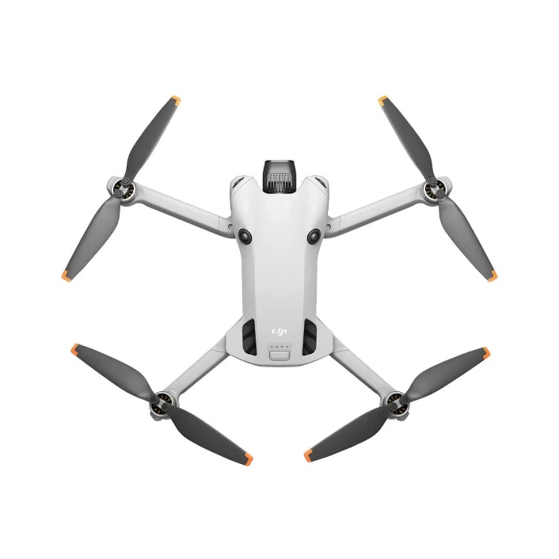

Hình . Drone

### Lịch sử và phát triển của Drone

Drone đã có lịch sử phát triển lâu dài, bắt đầu từ những chiếc máy bay không người lái đầu tiên được sử dụng trong các mục đích quân sự vào những năm 1930. Ban đầu, chúng được sử dụng như mục tiêu giả để huấn luyện phi công trong các bài tập bắn pháo. Sau đó, nhờ vào sự tiến bộ của công nghệ, Drone đã phát triển và trở thành một công cụ mạnh mẽ trong nhiều ngành công nghiệp khác nhau.

Ngày nay, với sự phát triển mạnh mẽ của các công nghệ như cảm biến, GPS, và phần mềm điều khiển, Drone không chỉ phục vụ trong các nhiệm vụ quân sự mà còn đóng vai trò quan trọng trong các lĩnh vực như nông nghiệp, cứu hộ, khảo sát địa chất, giám sát môi trường và nhiều ứng dụng khác.

* Năm 1900

Đầu những năm 1990, nhà phát minh người Pháp – Blériot cùng với Anh em nhà Wright (Mỹ) đã thành công trong việc chế tạo máy bay sử dụng động cơ đốt. Bản thiết kế này tiếp tục được cải thiện và tối ưu hóa với tốc độ chóng mặt và chỉ chưa đầy 50 năm, con người đã hoàn toàn có thể bay vòng quanh thế giới. Những thành công này là tiền đề cho việc phát triển máy bay không người lái sau này.

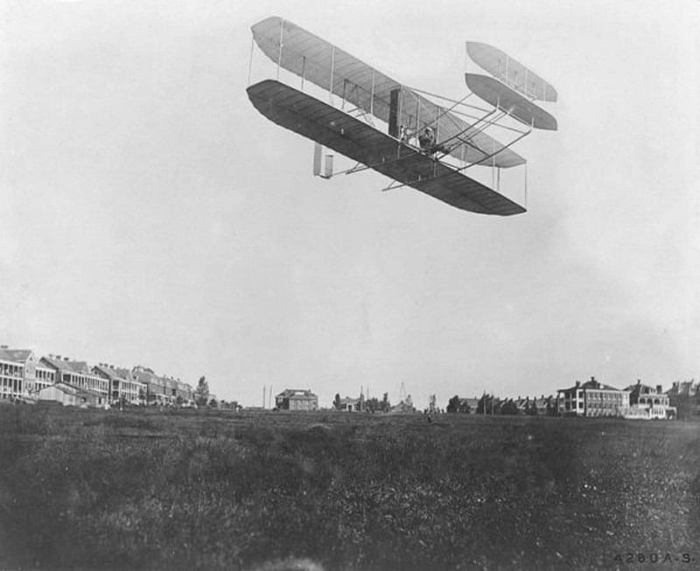

Hình . Lịch sử của Drones bắt nguồn từ những chiếc máy bay khí đốt đầu tiên

* Năm 1850

Quay lại những năm 1850, khi Áo tổ chức tấn công nước láng giềng Venice bằng việc sử dụng khinh khí cầu không người lái và được nhồi chất nổ. Sự kiện này mặc dù không thực sự đáp ứng được định nghĩa hiện tại về máy bay không người lái, tuy nhiên cũng đã góp phần thúc đẩy công nghệ drones phát triển.

* Lịch sử của Drones năm 1915

Drone đầu tiên được được chế tạo vào năm 1916 sau khi Chiến tranh thế giới thứ nhất bùng nổ. Những chiếc máy bay không người lái quân sự này sử dụng hệ thống dẫn đường vô tuyến do kỹ sư người Anh Archibald Low phát triển.

Chỉ sau 60 năm sau, drones được coi là vũ khí trên không được phát triển ở Anh và Mỹ. Đó là một máy bay điều khiển bằng sóng vô tuyến nhỏ, chỉ chứa đầy chất nổ và được dẫn hướng mục tiêu thông qua hệ thống điều khiển chụp ảnh phóng xạ. Drone được thử nghiệm lần đầu tiên vào tháng 3 năm 1917 tại Áo, trong khi ngư lôi trên không của Mỹ được gọi là Kettering Bug cất cánh lần đầu tiên vào tháng 10 năm 1918.

* Năm 1930/40

Quốc gia Đức bắt đầu triển khai thiết bị có tên gọi là Bom Buzz, trên thực tế, đây là những tên lửa không người lái được chế tạo dành cho các thành trì đô thị của Anh. Tuy nhiên, những quả bom biết bay này không được thiết kế nhiều hệ thống dẫn đường và không quá chính xác về việc xác định mục tiêu. Nhưng dù sao, đây cũng là một phát minh về phương tiện bay không người lái.

* Năm 1986

Chiếc máy bay không người lái đầu tiên RQ2 ra đời. Hòa Kỳ và Israel đã hợp tác, cùng phát triển công nghệ UAV. Hệ thống này là một máy bay không người lái IAI Scout được nâng cấp và có những cải tiến đáng kể về tải trọng. Đến năm 1991, trong chiến tranh vùng vịnh, đội quân Iraq đã đầu hàng đội quân máy bay không người lái.

* Năm 1996

Máy bay không người lái MQ1 được phát triển bởi General Atomics Corporation. Được hỗ trợ bởi Abraham Karem, những chiếc máy bay không người láu được trang bị vũ khí vào chiến trường với độ chính xác, sát thương chưa từng có trước đây.

Những bước tiến trong lịch sử của Drones năm 2006

Với những tiến bộ vượt bậc trong công nghệ, sự tiện ích và hữu dụng của các UAV là không thể phủ nhận. Sau sự tàn phá của cơn bão Katrina, UAV được phép bay trong bộ phận dân sự để thực hiện các hoạt động cứu nạn thiên tai. Những chiếc UAV này có thể phát hiện được dấu hiệu nhiệt của con người với với khoảng cách lên tới 10.000 feet.

Khoảng thời gian này, ngành công nghiệp máy bay không người lái tiêu dùng mới bắt đầu được hình thành thực sự. Khi đó DJI chưa trở thành gã khổng lồ trên thị trường như hiện nay nhưng tiềm năng tại thị trường công nghiệp UAV rất lớn.

* Năm 2010

Đến năm 2010, những chiếc máy bay không người lái được điều khiển bởi điện thoại thông minh, phù hộ với mục đích sử dụng của người tiêu dùng thông qua một ứng dụng chuyên biệt.

* Năm 2013

DJI phát triển và trở thành nhà sản xuất UAV tiêu dùng và chuyên nghiệp hàng đầu của Trung Quốc. Dự án máy bay không người lái trang bị máy ảnh hiện đại ra đời và chỉ trong vòng vài năm, DJI đã đứng đầu trong thị trường máy bay không người lái tiêu dùng.

* Giai đoạn 2015 – 2020

Thiết bị máy bay không người lái – hiện nay được gọi là flycam đã trở thành thiết bị chủ đạo được sử dụng trong công chúng. Bên cạnh việc sử dụng làm vũ khí quân sự, các UAV được gắn camera có sức hấp dẫn vô cùng lớn đối với cuộc sống hiện đại ngày nay.

* Công nghệ UAV từ 2020 đến nay

Ngày nay, công nghệ UAV ngày càng được phát triển tân tiến và hiện đại hơn. Những thế hệ UAV đời mới sở hữu nhiều tính năng ưu việt và được con người ứng dụng vào nhiều lĩnh vực như xây dựng, phim ảnh, nông nghiệp, nghệ thuật….

Tại Việt Nam, việc sử dụng các thiết bị bay không người lái rất phổ biến và thị trường cung cấp flycam cũng hoạt động rất sôi nổi. Trong số đó phải nhắc đến nhà cung cấp các dòng drones chính hãng, chất lượng cao như BN Camera. Đến đây, bạn sẽ được tư vấn, hỗ trợ nhiệt tình, chu đáo cả trước và sau khi mua hàng. Bên cạnh đó, các chính sách bảo hành, đổi trả cũng rất rõ ràng, chi tiết nên đơn vị được rất nhiều khách hàng lui tới.

### Cấu tạo và cơ chế hoạt động của Drone

Cấu tạo và cơ chế hoạt động của một drone có thể khác nhau tùy thuộc vào loại drone cụ thể và mục đích sử dụng. Tuy nhiên, dưới đây là một mô tả tổng quan về cấu tạo và cơ chế hoạt động chung của các drone hiện đại.

* Khung và cấu trúc: Drone thường có một khung bên ngoài bằng nhựa cứng hoặc hợp kim nhẹ, với một số phiên bản sử dụng các vật liệu như carbon fiber để tăng tính cứng và giảm trọng lượng. Khung drone có thể có một hoặc nhiều cánh quạt (propeller) để tạo lực nâng và di chuyển.
* Động cơ: Drone sử dụng các động cơ điện hoặc động cơ đốt trong để tạo ra sức mạnh và động cơ này được kết nối với cánh quạt để tạo ra lực nâng. Đa số drone tiêu dùng sử dụng động cơ điện để đạt hiệu suất cao và khả năng kiểm soát tốt.
* Pin hoặc nguồn năng lượng: Drone thường sử dụng pin lithium-ion hoặc các nguồn năng lượng khác như pin lipo để cung cấp điện cho động cơ và các hệ thống điều khiển điện tử khác. Thời lượng bay của một drone phụ thuộc vào dung lượng và hiệu suất của pin.
* Hệ thống điều khiển: Drone được điều khiển từ xa thông qua một bộ điều khiển từ xa hoặc có thể tự động hoạt động thông qua hệ thống tự động điều khiển. Bộ điều khiển từ xa cho phép người điều khiển điều chỉnh các thông số như tốc độ, hướng đi, độ cao và thực hiện các chức năng khác của drone.
* Cảm biến và hệ thống điều hướng: Drone thường được trang bị các cảm biến như cảm biến gia tốc, cảm biến áp suất, con quay hồi chuyển (gyroscope), và cảm biến khoảng cách để đo và giữ được vị trí và độ cao trong không gian. Các cảm biến này giúp drone duy trì sự ổn định, giữ cân bằng và thực hiện các chức năng như định vị GPS và tránh vật cản.
* Hệ thống điều khiển bay: Drone sử dụng hệ thống điều khiển bay để điều chỉnh độ nghiêng và quay của drone thông qua thay đổi tốc độ quay của các cánh quạt. Hệ thống này cho phép drone di chuyển theo các hướng khác nhau và thực hiện các động tác bay phức tạp.
* Hệ thống camera và sensor: Một số drone được trang bị máy ảnh hoặc camera để chụp ảnh và ghi video từ không gian. Các drone công nghiệp có thể được trang bị các sensor và công nghệ đặc biệt như hồng ngoại, lidar hoặc đồng hồ GPS để thực hiện các nhiệm vụ như giám sát môi trường, khảo sát địa hình, hay ghi lại dữ liệu chi tiết.

Tóm lại, cấu tạo và cơ chế hoạt động của một drone bao gồm khung, động cơ, pin, hệ thống điều khiển, cảm biến, hệ thống điều khiển bay và các tính năng đặc biệt như máy ảnh hoặc sensor. Nhờ sự kết hợp của các thành phần này, drone có thể bay và thực hiện các chức năng cụ thể phục vụ cho mục đích sử dụng của nó.

### Phân loại Drone

Drone có thể được phân loại dựa trên nhiều tiêu chí khác nhau, bao gồm mục đích sử dụng, kích thước, khả năng bay, hệ thống điều khiển và nhiều yếu tố khác. Dưới đây là một số phân loại phổ biến của drone:

* Phân loại theo mục đích sử dụng:

Drone tiêu dùng: Được sử dụng cho mục đích giải trí, quay phim, chụp ảnh hoặc bay cho niềm vui cá nhân.

Drone công nghiệp: Được sử dụng trong các ngành công nghiệp như xây dựng, nông nghiệp, khảo sát, quản lý môi trường, vận chuyển hàng hóa và công nghệ cứu trợ.

Drone quân sự: Được sử dụng trong các hoạt động quân sự như giám sát, trinh sát, tấn công và tuần tra.

* Phân loại theo kích thước:

Nano Drone: Kích thước nhỏ, thường nhỏ hơn 100mm và có thể bay trong không gian hạn chế.

Mini Drone: Kích thước nhỏ, thường trong khoảng 100mm đến 300mm. Thích hợp cho bay trong nhà và ngoài trời.

Drone trung bình: Kích thước trung bình, thường trong khoảng 300mm đến 500mm. Cung cấp tính linh hoạt trong việc chụp ảnh và quay phim.

Drone lớn: Kích thước lớn, có thể có đường kính cánh quạt từ 500mm trở lên. Thường được sử dụng trong các ứng dụng công nghiệp và quân sự.

* Phân loại theo khả năng bay:

Quadcopter: Drone có bốn cánh quạt, là dạng phổ biến nhất và dễ kiểm soát.

Hexacopter: Drone có sáu cánh quạt, cung cấp sự ổn định hơn và khả năng mang tải nặng hơn.

Octocopter: Drone có tám cánh quạt, cung cấp khả năng mang tải lớn và ổn định hơn trong điều kiện gió mạnh.

* Phân loại theo hệ thống điều khiển:

Drone điều khiển từ xa: Được điều khiển bởi người sử dụng thông qua bộ điều khiển từ xa.

Drone tự động: Có khả năng bay theo lộ trình được lập trình trước và thực hiện các chức năng tự động mà không cần sự can thiệp của người điều khiển.

Ngoài ra, còn có nhiều hệ thống phân loại khác tùy thuộc vào các yếu tố như phạm vi bay, thời gian bay, công nghệ điều khiển, tính năng camera và nhiều yếu tố khác. Sự phân loại này giúp định rõ các đặc điểm và ứng dụng của từng loại drone trong các lĩnh vực khác nhau.

### Nguyên lý hoạt động của Drone

Một Drone hoạt động theo nguyên lý điều khiển từ xa hoặc tự động hóa. Khi người điều khiển gửi tín hiệu từ bộ điều khiển, Drone sẽ nhận tín hiệu này và phản hồi bằng cách điều khiển động cơ và cánh quạt để thay đổi hướng bay, độ cao hoặc tốc độ.

Điều khiển từ xa: Trong trường hợp này, người điều khiển sử dụng một bộ điều khiển (remote controller) để truyền các lệnh cho Drone. Các lệnh này có thể bao gồm điều chỉnh độ cao, chuyển động qua lại, quay vòng hoặc thay đổi hướng bay.

Điều khiển tự động (Autonomous flight): Drones có thể được lập trình để thực hiện các chuyến bay tự động theo các đường bay đã định trước, thu thập dữ liệu hoặc hoàn thành nhiệm vụ mà không cần sự can thiệp của người điều khiển.

### Ứng dụng của Drone trong đời sống

Nhiếp ảnh và quay phim: Drone cho phép người dùng chụp ảnh và quay phim từ góc nhìn cao, mang đến những khung cảnh tuyệt đẹp và không thể đạt được bằng cách truyền thống. Các nhà làm phim, nhiếp ảnh gia và các nghệ sĩ sáng tạo sử dụng drone để tạo ra những tác phẩm nghệ thuật độc đáo.

Giám sát môi trường: Drone có thể được sử dụng để giám sát môi trường tự nhiên, như kiểm tra rừng, đánh giá mức độ ô nhiễm, quản lý động vật hoang dã và theo dõi biến đổi khí hậu. Chúng có khả năng di chuyển linh hoạt và thu thập dữ liệu từ các khu vực khó tiếp cận.

Giao hàng: Một ứng dụng tiềm năng của drone là trong lĩnh vực giao hàng. Các công ty vận chuyển đang thử nghiệm sử dụng drone để giao hàng nhanh chóng và hiệu quả đến những khu vực khó tiếp cận. Điều này có thể giúp giảm thiểu thời gian và chi phí vận chuyển.

Kiểm tra và duy trì cơ sở hạ tầng: Drone có thể được sử dụng để kiểm tra cầu đường, đường dây điện, nhà cao tầng và các cơ sở hạ tầng khác. Chúng có thể thực hiện việc kiểm tra an toàn và nhanh chóng mà không cần đến người thợ đi dây hoặc công nhân leo cao.

Truyền thông và quảng cáo: Drone có thể được sử dụng để quay phim, chụp ảnh và truyền tải trực tiếp các sự kiện, buổi biểu diễn hoặc quảng cáo. Chúng có thể tạo ra các góc quay độc đáo và thu hút sự chú ý của khán giả.

Khám phá và giám sát địa hình: Drone có khả năng bay vào những vùng địa hình khắc nghiệt hoặc nguy hiểm, như miệng núi lửa, đỉnh núi cao, vùng băng và cánh đồng mênh mông. Chúng có thể thu thập dữ liệu và hình ảnh từ những khu vực này mà con người không thể tiếp cận trực tiếp.

### Những thách thức trong việc ứng dụng Drone

Mặc dù Drone mang lại nhiều lợi ích trong giám sát môi trường, nhưng việc ứng dụng chúng trong thực tế cũng gặp phải một số thách thức như:

**Giới hạn về thời gian bay:** Pin của Drone có thể chỉ hoạt động trong khoảng 20-30 phút, làm giảm khả năng giám sát liên tục.

**Điều kiện môi trường**: Drone có thể gặp khó khăn trong các điều kiện thời tiết khắc nghiệt như gió mạnh, mưa hoặc tuyết.

**Giới hạn về trọng tải:** Drone chỉ có thể mang theo một số lượng cảm biến nhất định, hạn chế khả năng thu thập dữ liệu trong một lần bay**.**

Mặc dù vậy, với sự tiến bộ không ngừng của công nghệ, các vấn đề này đang dần được khắc phục, mở ra nhiều cơ hội ứng dụng Drone trong các lĩnh vực giám sát và bảo vệ môi trường.

## Giới thiệu về môi trường phát triển Arduino IDE

### Giới thiệu Arduino IDE

Arduino IDE (Integrated Development Environment) là một môi trường phát triển tích hợp (IDE) phổ biến, được sử dụng để lập trình các board Arduino và các board vi điều khiển tương thích với Arduino. IDE này hỗ trợ nhiều nền tảng phần cứng và cung cấp một công cụ đơn giản, dễ sử dụng cho việc viết, biên dịch và tải mã nguồn vào vi điều khiển, làm cho việc phát triển các dự án điện tử trở nên dễ dàng hơn rất nhiều.



Hình . Arduino IDE

### Tổng quan về Arduino IDE

Arduino IDE được thiết kế để hỗ trợ cả những người mới bắt đầu lẫn các kỹ sư và nhà phát triển chuyên nghiệp. IDE cung cấp một môi trường lập trình dễ sử dụng với các tính năng cơ bản nhưng rất hiệu quả, giúp người dùng dễ dàng tạo ra các chương trình điều khiển các board vi điều khiển Arduino và các board tương thích.

Một trong những yếu tố quan trọng giúp Arduino IDE trở nên phổ biến là tính đơn giản và dễ học của ngôn ngữ lập trình. Arduino sử dụng ngôn ngữ C/C++ đơn giản và dễ hiểu, đồng thời IDE hỗ trợ rất nhiều thư viện phần mềm và phần cứng, giúp việc phát triển các dự án điện tử phức tạp trở nên dễ dàng hơn.

### Các tính năng chính của Arduino IDE

Hỗ trợ nhiều nền tảng: Arduino IDE hỗ trợ các hệ điều hành phổ biến như Windows, macOS và Linux, giúp người dùng dễ dàng sử dụng trên nhiều loại máy tính khác nhau.

Giao diện người dùng đơn giản: IDE có giao diện người dùng trực quan, dễ sử dụng với các chức năng cơ bản như soạn thảo mã nguồn, biên dịch, nạp chương trình vào board Arduino và kiểm tra đầu ra qua Serial Monitor.

* Trình biên dịch mạnh mẽ: Arduino IDE tích hợp một trình biên dịch mạnh mẽ, có thể biên dịch mã nguồn C/C++ và chuyển đổi nó thành mã máy mà vi điều khiển có thể hiểu và thực thi.
* Cổng nối tiếp (Serial Monitor): Serial Monitor là một công cụ hữu ích trong Arduino IDE giúp theo dõi và kiểm tra dữ liệu được gửi và nhận qua cổng nối tiếp giữa vi điều khiển và máy tính. Điều này rất hữu ích trong việc kiểm tra các giá trị cảm biến, debug chương trình và hiển thị thông tin từ vi điều khiển.
* Hỗ trợ thư viện phần mềm: Arduino IDE hỗ trợ một lượng lớn thư viện phần mềm có sẵn, giúp đơn giản hóa việc lập trình các cảm biến, mô-đun giao tiếp, điều khiển động cơ, và các thiết bị ngoại vi khác. Thư viện này giúp giảm thiểu lượng mã nguồn phải viết thủ công và giúp phát triển dự án nhanh chóng hơn.
* Nạp chương trình vào vi điều khiển: Sau khi viết mã nguồn và biên dịch, người dùng có thể dễ dàng tải chương trình vào vi điều khiển thông qua cổng USB. Arduino IDE hỗ trợ rất nhiều board khác nhau, bao gồm các vi điều khiển phổ biến như ATmega328P (trên board Arduino Uno), ESP32, ESP8266 và các vi điều khiển khác.
* Hệ thống hỗ trợ cập nhật: Arduino IDE thường xuyên cập nhật các phiên bản mới với các tính năng và bản sửa lỗi, đồng thời cập nhật thư viện phần cứng và phần mềm để đảm bảo tương thích với các phần cứng mới.

### Cấu trúc của Arduino IDE

Arduino IDE có một cấu trúc đơn giản bao gồm các phần chính sau:

**Bảng điều khiển (Sketch):** Đây là phần chính của IDE, nơi người dùng viết mã nguồn. Arduino IDE gọi các chương trình viết trên nền tảng này là "sketch". Một "sketch" thường gồm hai hàm chính: setup() (hàm khởi tạo) và loop() (hàm lặp).

**Trình biên dịch:** Arduino IDE sử dụng một công cụ biên dịch mạnh mẽ để chuyển mã nguồn C/C++ thành mã máy mà vi điều khiển có thể thực thi. Trình biên dịch sẽ giúp người dùng kiểm tra và phát hiện lỗi trong mã nguồn trước khi nạp vào board.

**Cổng nối tiếp (Serial Monitor):** Là một cửa sổ cho phép người dùng giao tiếp với board Arduino thông qua giao thức nối tiếp. Người dùng có thể sử dụng Serial Monitor để đọc các giá trị cảm biến hoặc gửi lệnh điều khiển từ máy tính tới vi điều khiển.

**Bảng chọn board và cổng nối tiếp:** Trước khi nạp chương trình, người dùng phải chọn board Arduino phù hợp với dự án của mình, cũng như chọn đúng cổng nối tiếp (COM port) mà board được kết nối với máy tính.

### Ưu điểm của Arduino IDE

**Dễ sử dụng**: Arduino IDE rất dễ tiếp cận đối với những người mới bắt đầu lập trình vi điều khiển, nhờ vào giao diện đơn giản và các chức năng dễ hiểu.

**Cộng đồng hỗ trợ mạnh mẽ:** Arduino có một cộng đồng người dùng và nhà phát triển rất lớn. Người dùng có thể dễ dàng tìm kiếm tài liệu, hướng dẫn và mã nguồn mẫu từ cộng đồng, giúp quá trình học hỏi và phát triển trở nên dễ dàng hơn.

**Tương thích với nhiều board và cảm biến**: Arduino IDE có khả năng tương thích với hàng nghìn board và cảm biến khác nhau, giúp người dùng phát triển đa dạng các dự án điện tử.

**Phát triển nhanh chóng**: Với thư viện phần cứng và phần mềm phong phú, việc phát triển các dự án Arduino trở nên nhanh chóng và hiệu quả.

### Hạn chế của Arduino IDE

**Hiệu suất hạn chế:** Arduino IDE không phải là công cụ phát triển mạnh mẽ như các môi trường phát triển chuyên nghiệp như Eclipse hay Visual Studio. Vì vậy, đối với những dự án lớn hoặc phức tạp, Arduino IDE có thể không đáp ứng đầy đủ yêu cầu về hiệu suất.

**Không hỗ trợ các tính năng nâng cao:** Một số tính năng nâng cao như gỡ lỗi (debugging) hoặc phân tích mã nguồn không được hỗ trợ đầy đủ trong Arduino IDE.

## Tìm hiểu về KIT máy bay f450

### Bộ KIT máy bay f450

Kit F450 có mạch điện là khung máy bay quadcopter hỗ trợ người dùng sử dụng các tính năng như giải trí, chụp ảnh trên không, quay video trên không,…. Kit F450 giúp bạn thoải mái điều khiển quadcopter của bạn mà không lo vấn đề bị gãy khung hay lệch khung.

Kit F450 có mạch điện được làm bằng chất liệu laminate mạ vàng giúp truyền điện tốt hơn giúp bạn dễ dàng lắp ráp và hàn dây gọn gàng hơn.

Kit F450 sử dụng nhựa cao cấp, siêu dẻo, siêu bền hạn chế va đập mức tối đa.

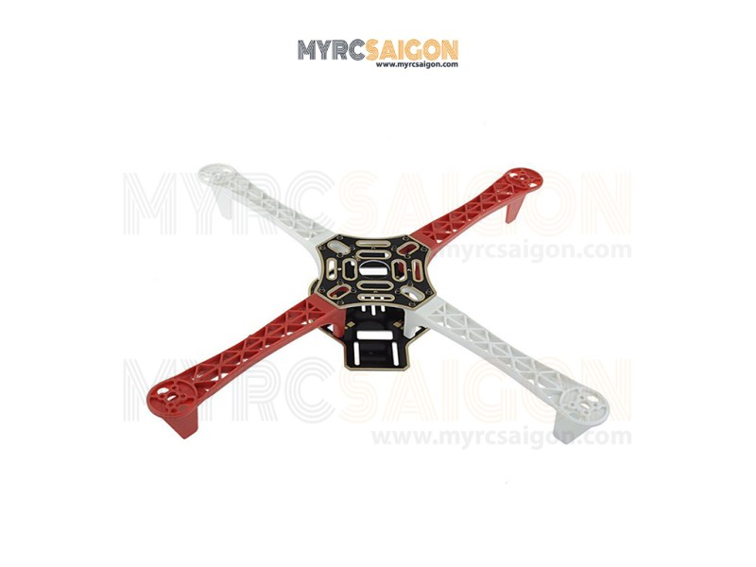

Hình . Khung của Drone

### Đặc điểm của bộ KIT F450

Khung máy bay làm bằng vật liệu siêu bền chống va đập tốt hơn.

Sử dụng bo mạch PCB có độ bền cao, giúp cho việc kết nối ESC và pin an toàn và dễ dàng hơn.

Tối ưu hóa hệ thống khung, cung cấp không gian rộng rãi dành cho hệ thống lái bằng tay cũng như lái tự động .

Khung có 4 cánh với 2 màu tương phản.

### Thông số kỹ thuật

* Model Flame Wheel 450 (F450).
* Trọng lượng của khung: 282g.
* Tải trọng: 800g ~ 1600g.
* Hỗ trợ các loại cánh: 8060/9045/1045.
* Pin: 3S ~ 4S Lipo.
* Dung lượng pin đề xuất: 2200mAh/4500mAh/5200mAh.
* Hỗ trợ động cơ: 2212/2215/2216/2217.
* Tốc độ KV: 950KV – 1400KV.

### Kích thước của bộ KIT F450

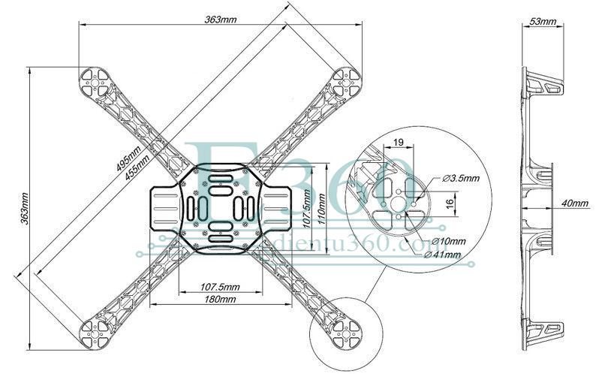

Hình . Kích thước của khung Drone

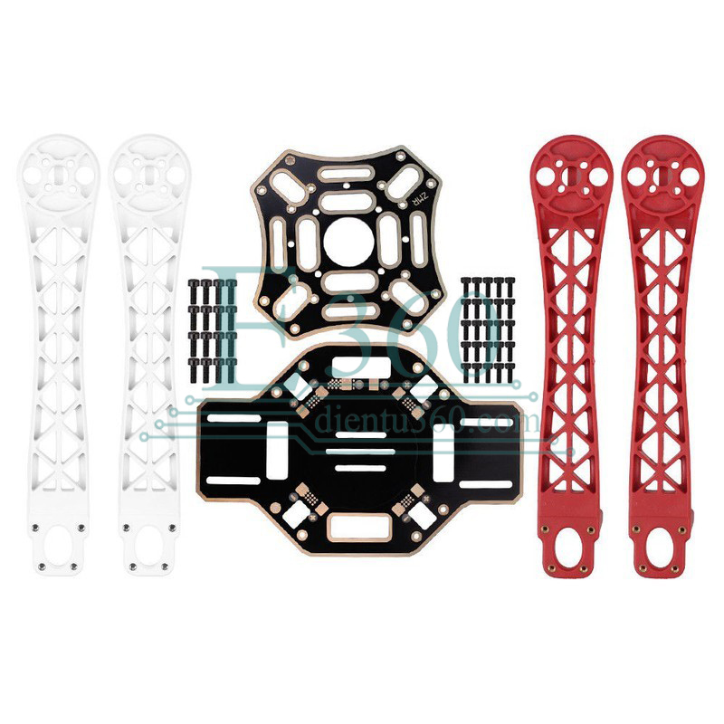

Hình . Các bộ phận của khung

## Tìm hiểu động cơ không chổi than (Brushless Motors – 1000kV)

### Brushless Motors – 1000kV

Động cơ không chổi than (brushless motor, hoặc BLDC motor) là một loại động cơ điện sử dụng một bộ điều khiển điện tử để thay thế cho các chổi than và bộ quạt tiếp xúc cơ học trong động cơ DC truyền thống. Điều này giúp động cơ không chổi than hoạt động hiệu quả hơn, bền hơn và ít mài mòn. Động cơ không chổi than thường được sử dụng trong các ứng dụng như drone, xe điện, và các thiết bị điện tử yêu cầu hiệu suất cao và độ bền lâu dài.

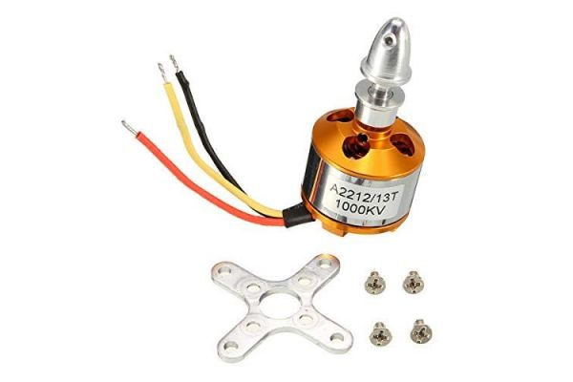

Hình . Brushless Motors – 1000kV

### Thông số kỹ thuật

* Loại động cơ: Không chổi than (Brushless Outrunner).
* KV: 1000KV (có nghĩa là động cơ quay 1000 vòng/phút cho mỗi Volt cung cấp).
* Cấu trúc: 13T (13 vòng dây quấn trong stator).
* Kích thước: 27,8 x 27 mm.
* Trục động cơ: 3,17 mm.
* Trọng lượng: Khoảng 47g.
* Điện áp hoạt động: 2-3S LiPo (7.4V - 11.1V).
* Dòng tối đa: 12A - 15A.
* Công suất tối đa: 150W - 180W.
* Hiệu suất tối đa: 80%.
* Cánh quạt đề xuất: 10x4.5 inch (2S).

9x5 inch (3S).

### Đặc điểm của động cơ 1000kV

Khi nói đến động cơ không chổi than, chỉ số "kV" là một trong những thông số quan trọng nhất để xác định hiệu suất của động cơ. Trong đó:

kV (còn gọi là tốc độ không tải, RPM per Volt) là chỉ số cho biết số vòng quay của động cơ khi cấp một volt điện áp. Ví dụ, động cơ 1000kV sẽ quay 1000 vòng/phút cho mỗi volt cấp vào.

Động cơ 1000kV: Là loại động cơ có kV bằng 1000, có nghĩa là động cơ sẽ quay 1000 vòng mỗi phút (RPM) khi nhận 1 volt điện áp. Động cơ này phù hợp cho các ứng dụng yêu cầu động cơ quay ở tốc độ tương đối thấp và có thể kéo tải nặng.

### Cấu tạo và nguyên lý hoạt động của động cơ brushless 1000kV

Động cơ không chổi than bao gồm các bộ phận chính sau:

**Stator (cuộn dây):** Là phần tĩnh của động cơ, nơi các cuộn dây điện được cuốn quanh các trục thép. Khi có dòng điện chạy qua cuộn dây, từ trường được tạo ra, giúp quay rotor.

**Rotor (phần quay):** Là phần di chuyển của động cơ, bao gồm các nam châm vĩnh cửu được gắn vào trục. Rotor quay khi từ trường của stator tương tác với nam châm trên rotor.

**Bộ điều khiển ESC (Electronic Speed Controller):** Là bộ điều khiển điện tử giúp điều chỉnh dòng điện cung cấp cho các cuộn dây của stator. ESC nhận tín hiệu từ bộ điều khiển bay và thay đổi dòng điện để điều khiển tốc độ quay của động cơ.

### Ưu điểm của Brushless Motors – 1000kV

Hiệu suất ổn định: Động cơ hoạt động hiệu quả, cung cấp lực đẩy tốt trong khi tiêu thụ điện năng vừa phải.

Đa năng và phổ biến: Phù hợp cho các loại drone cỡ nhỏ đến trung bình, máy bay cánh bằng, và các ứng dụng DIY.

Giá thành hợp lý: Là lựa chọn phổ thông, phù hợp cho người mới bắt đầu hoặc các dự án không cần đầu tư cao.

Dễ dàng lắp đặt: Đi kèm ngàm gắn động cơ và bộ ốc vít tiêu chuẩn, thuận tiện cho việc gắn lên khung drone hoặc máy bay.

Tản nhiệt tốt: Thiết kế động cơ dạng Outrunner giúp động cơ tản nhiệt hiệu quả khi quay.

## Tìm hiểu về Pin Li-po

### Pin Li-po

Pin LiPo (Lithium Polymer) là một loại pin sạc được sử dụng rộng rãi trong các ứng dụng điện tử, đặc biệt là trong các thiết bị bay không người lái (drone), máy bay mô hình, xe điện, và các thiết bị công nghệ cao khác. Pin LiPo sử dụng công nghệ Lithium-ion nhưng khác biệt ở chỗ sử dụng một chất điện phân dạng gel hoặc polymer thay vì chất điện phân lỏng như các loại pin Lithium-ion truyền thống. Điều này giúp pin LiPo nhẹ hơn, có thể tạo hình linh hoạt và cung cấp hiệu suất cao hơn.

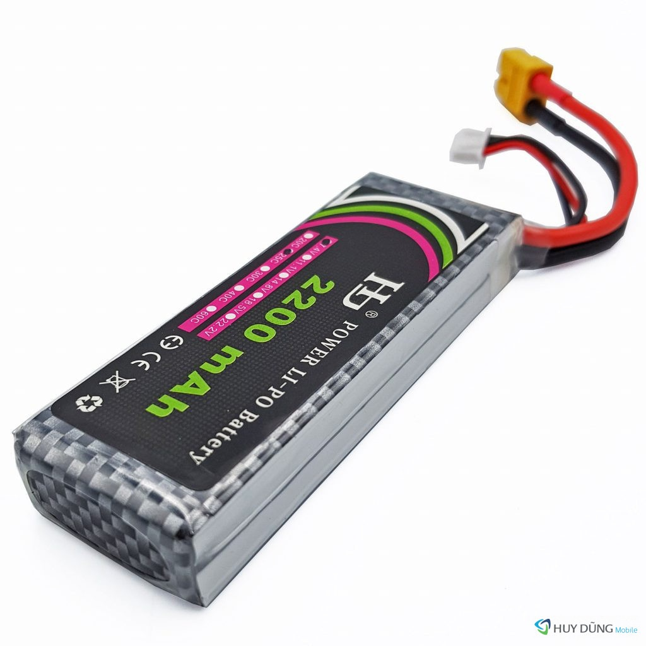

Hình . Pin Li-Po

### Cấu tạo của Pin LiPo

Pin LiPo được cấu thành từ các lớp vật liệu điện cực (anode và cathode), chất điện phân (electrolyte) dạng gel hoặc polymer và lớp vỏ bảo vệ. Các tế bào (cell) của pin LiPo có thể được kết nối để tạo thành pin với điện áp và dung lượng lớn hơn, tùy thuộc vào yêu cầu của ứng dụng.

Anode (cực âm): Thường được làm từ graphite (graphite-carbon), nơi chứa các ion lithium trong quá trình sạc và giải phóng chúng trong quá trình xả.

Cathode (cực dương): Là vật liệu lithium kim loại oxide hoặc một hợp chất khác có khả năng giải phóng ion lithium.

Chất điện phân: Là chất gel hoặc polymer giúp di chuyển ion lithium giữa các điện cực khi pin sạc và xả.

Vỏ bảo vệ: Thường là một lớp vỏ nhựa mềm mại, giúp bảo vệ các tế bào pin và giữ cho chúng nhẹ và dễ dàng uốn cong.

Các Cell (Ngăn Pin):

Mỗi cell của pin Li-Po có điện áp danh định là **3.7V** và điện áp đầy là **4.2V**.

Ví dụ: Pin 3S có 3 cell, điện áp danh định là **11.1V** (3 x 3.7V) và điện áp đầy là **12.6V** (3 x 4.2V).

Chất Điện Phân Polymer: Giúp pin có thể linh hoạt về hình dạng và kích thước.

Mạch Bảo Vệ (có thể có hoặc không): Một số pin Li-Po tích hợp mạch bảo vệ để tránh quá tải, quá xả hoặc đoản mạch.

### Thông số kỹ thuật

Số Cell (S): Ví dụ: 1S (3.7V), 2S (7.4V), 3S (11.1V), 4S (14.8V)...

Dung Lượng (mAh): Ví dụ: 1500mAh, 2200mAh, 5000mAh... (dung lượng càng cao, thời gian sử dụng càng lâu).

Tỷ Lệ Xả (C-Rating):

Chỉ tốc độ xả tối đa của pin, ví dụ: 20C, 30C, 50C...

Công thức tính dòng xả tối đa: Dòng xả (A)=Dung lượng (Ah)×C-Rating

Ví dụ: Pin 2200mAh (2.2Ah) 30C có dòng xả tối đa là: 2.2 x 30 = 66A.

Điện Áp Hoạt Động:

3.7V/cell (trạng thái bình thường)

4.2V/cell (đầy pin)

3.0V/cell (cạn pin, cần sạc ngay để tránh hư hỏng)

### Ưu điểm và Nhược điểm của Pin LiPo

* Ưu điểm:

Trọng lượng nhẹ: Pin LiPo có trọng lượng nhẹ hơn so với các loại pin khác như NiMH hoặc các loại pin chì-acid, điều này rất quan trọng trong các ứng dụng như drone, nơi cần giảm trọng lượng tối đa để tăng hiệu suất bay.

Hiệu suất cao: Pin LiPo cung cấp dòng điện lớn và ổn định, giúp các thiết bị hoạt động mạnh mẽ, đặc biệt trong các ứng dụng như drone, nơi yêu cầu sự ổn định và hiệu suất cao.

Tốc độ sạc nhanh: Pin LiPo có thể sạc nhanh hơn nhiều so với các loại pin khác, giúp tiết kiệm thời gian chờ đợi và sử dụng hiệu quả hơn.

Khả năng tùy chỉnh: Với chất liệu polymer, pin LiPo có thể được làm thành nhiều hình dạng và kích thước khác nhau, phù hợp với các yêu cầu đặc thù của các thiết bị.

* Nhược điểm:

Độ an toàn: Nếu không được sử dụng hoặc bảo quản đúng cách, pin LiPo có thể gây cháy nổ. Chúng rất nhạy cảm với việc bị sạc quá mức, xả quá mức hoặc bị va đập mạnh.

Chi phí: Pin LiPo thường có giá cao hơn so với các loại pin truyền thống như pin NiMH.

Tuổi thọ: Pin LiPo có thể giảm hiệu suất theo thời gian sử dụng, đặc biệt nếu không được bảo trì đúng cách (ví dụ, sạc/xả đúng mức, bảo quản ở nhiệt độ thích hợp).

### Các lưu ý khi sử dụng pin LiPo

Pin LiPo ngày càng được ưa chuộng bởi dung lượng cao, trọng lượng nhẹ và hiệu suất tốt. Tuy nhiên, để đảm bảo an toàn, cần có cách sử dụng và bảo quản đúng cách. Dưới đây là những lưu ý quan trọng người dùng cần nắm khi sử dụng pin LiPo:

Tránh nhiệt độ cao, độ ẩm, tia UV: Không để pin LiPo quá nhiệt độ hoạt động được quy định, thường là từ -20 đến +45 độ C. Nên bảo quản pin ở nơi khô ráo, thoáng mát, tránh ánh nắng trực tiếp và độ ẩm cao.

Sạc pin LiPo đúng cách: Dùng bộ sạc pin LiPo chuyên dụng có tính năng bảo vệ pin và tự động ngắt khi pin đầy. Tránh sạc pin quá mức hoặc sạc pin bằng bộ sạc không phù hợp.

Bảo quản pin khi không sử dụng: Khi không sử dụng pin LiPo trong thời gian dài, nên cất giữ pin ở nơi khô ráo, thoáng mát.

Sử dụng bọc bảo vệ pin: Nên sử dụng bọc bảo vệ cho pin LiPo để giảm thiểu rủi ro hư hỏng do va đập. Bọc bảo vệ cũng giúp bảo vệ pin khỏi tác động của ánh sáng mặt trời và tia UV.

Lưu ý an toàn: Không nên đục thủng, cắt hoặc chích vào pin LiPo vì có thể gây cháy nổ. Nếu pin bị hỏng hoặc rò rỉ, hãy xử lý pin đúng cách theo hướng dẫn của nhà sản xuất.

## Tìm hiểu về Electronic Speed Controllers (ESC)

### Electronic Speed Controllers (ESC)

ESC (Electronic Speed Controller) là một thiết bị điện tử quan trọng trong các hệ thống động cơ điện, đặc biệt là trong các ứng dụng như drone, xe điện, và các mô hình RC (Remote Control). ESC có nhiệm vụ điều khiển tốc độ quay của động cơ, giúp điều chỉnh hoạt động của các động cơ điện brushless hoặc brush, dựa trên tín hiệu điều khiển từ bộ điều khiển (receiver hoặc flight controller).

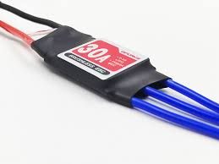

Hình . Electronic Speed Controllers (ESC)

Đối với các drone, ESC điều khiển tốc độ quay của động cơ brushless, từ đó kiểm soát lực đẩy và sự ổn định của drone trong quá trình bay. ESC không chỉ giúp điều chỉnh tốc độ động cơ mà còn bảo vệ động cơ khỏi các sự cố như quá nhiệt, quá tải dòng điện hoặc ngắn mạch.

### Cấu tạo và nguyên lý hoạt động của ESC

ESC có các thành phần chính bao gồm:

Vi mạch điều khiển: Đây là bộ não của ESC, giúp xử lý các tín hiệu điều khiển và chuyển đổi tín hiệu này thành các tín hiệu điện áp thích hợp để điều khiển động cơ.

MOSFET (Metal Oxide Semiconductor Field Effect Transistor**)**: Là bộ phận quan trọng trong ESC giúp điều chỉnh dòng điện cung cấp cho động cơ. MOSFET là linh kiện bán dẫn giúp mở và đóng mạch điện để điều khiển dòng điện chạy qua động cơ.

Capacitors: Giúp làm mượt các dao động điện áp và giảm các nhiễu điện từ trong quá trình hoạt động.

Diode: Được sử dụng để bảo vệ ESC khỏi hiện tượng điện áp ngược, giúp bảo vệ các linh kiện bên trong ESC.

Nguyên lý hoạt động: ESC nhận tín hiệu từ bộ điều khiển (ví dụ: flight controller trong drone) và chuyển đổi tín hiệu này thành tín hiệu điện áp hoặc dòng điện phù hợp để điều khiển tốc độ động cơ. Tín hiệu này được thay đổi liên tục, theo các bước thay đổi chiều và dòng điện để điều chỉnh tốc độ quay của động cơ một cách mượt mà và chính xác.

ESC thực hiện công việc này qua một quá trình gọi là PWM (Pulse Width Modulation**)**. Tín hiệu PWM thay đổi chiều rộng xung (duty cycle), cho phép ESC điều khiển chính xác lượng điện năng cung cấp cho động cơ, từ đó điều chỉnh tốc độ quay của động cơ. Việc điều chỉnh này cực kỳ quan trọng trong việc duy trì sự ổn định của drone, đặc biệt khi thay đổi hướng hoặc điều khiển trong môi trường gió mạnh.

### Phân loại ESC

Có hai loại ESC chính được sử dụng trong các hệ thống drone:

ESC cho động cơ Brushless (BLDC ESC):

Là loại ESC phổ biến nhất cho các drone hiện nay. Nó điều khiển động cơ không chổi than (brushless motor), loại động cơ này không có phần tiếp xúc chổi than, giúp giảm ma sát và kéo dài tuổi thọ động cơ.

ESC cho động cơ brushless hoạt động bằng cách thay đổi hướng dòng điện qua các cuộn dây trong động cơ để tạo ra từ trường, điều khiển sự quay của rotor.

ESC cho động cơ có chổi than (Brushed ESC):

Dùng cho động cơ có chổi than (brushed motor). Loại động cơ này có cấu tạo đơn giản hơn và thường được sử dụng trong các ứng dụng nhỏ hoặc những mô hình yêu cầu chi phí thấp.

ESC cho động cơ chổi than điều khiển tốc độ quay thông qua thay đổi điện áp hoặc dòng điện trực tiếp, nhưng có tuổi thọ ngắn hơn so với động cơ brushless do sự ma sát và mài mòn của chổi than.

### Các tính năng của ESC

Điều khiển tốc độ động cơ: ESC giúp điều khiển chính xác tốc độ quay của động cơ thông qua tín hiệu PWM.

Bảo vệ quá nhiệt: ESC thường được trang bị các mạch bảo vệ quá nhiệt, giúp ngừng hoạt động khi nhiệt độ của ESC vượt quá mức an toàn.

Bảo vệ quá dòng và ngắn mạch: ESC có thể phát hiện các tình huống quá tải dòng điện hoặc ngắn mạch và tự động ngừng hoạt động để bảo vệ hệ thống.

Chế độ Brake: Một số ESC có tính năng phanh động cơ (brake), giúp giảm tốc động cơ nhanh chóng trong một số tình huống khẩn cấp.

Khả năng lập trình: Một số ESC cho phép người dùng lập trình các tham số như tốc độ quay tối đa, độ nhạy của động cơ, và các giới hạn dòng điện thông qua phần mềm hoặc công cụ lập trình.

### Chọn lựa ESC cho Drone

Việc lựa chọn ESC cho drone phải phù hợp với các yếu tố như loại động cơ, kích thước và trọng lượng của drone, cũng như yêu cầu về hiệu suất và thời gian bay. Các yếu tố quan trọng cần xem xét khi chọn ESC bao gồm:

* Công suất (Power**)**: ESC phải có công suất đủ lớn để điều khiển động cơ mà không gây quá tải.
* Điện áp (Voltage): ESC phải tương thích với điện áp của pin mà drone sử dụng. Thông thường, các drone sử dụng pin LiPo có điện áp từ 3S đến 6S.
* Dòng điện (Current): ESC phải có khả năng chịu được dòng điện tối đa mà động cơ yêu cầu trong quá trình hoạt động.
* Kích thước và trọng lượng: Kích thước và trọng lượng của ESC cần phải phù hợp với kích thước và thiết kế của drone để không làm ảnh hưởng đến hiệu suất bay.

### Lắp đặt ESC trong Drone

Khi lắp đặt ESC cho drone, cần chú ý đến việc kết nối đúng các dây từ ESC đến động cơ và từ ESC đến bộ điều khiển bay (flight controller). Việc đảm bảo các kết nối chắc chắn và an toàn là rất quan trọng, bởi vì sự cố kết nối có thể dẫn đến mất điều khiển hoặc hỏng hóc thiết bị.

Kết Nối với Pin: Dây đỏ (dương) và dây đen (âm) kết nối với pin (thường là pin Li-Po).

ESC và động cơ: Các dây từ ESC sẽ được nối trực tiếp với động cơ. Đối với động cơ không chổi than, ESC có 3 dây ra để kết nối với 3 dây của động cơ. Đổi vị trí 2 trong 3 dây sẽ làm động cơ quay ngược lại. Đảm bảo rằng các dây nối chắc chắn và đúng cách để động cơ hoạt động mượt mà.

ESC và Bộ Điều Khiển: Bộ Điều Khiển sẽ gửi tín hiệu điều khiển tới ESC để thay đổi tốc độ quay của động cơ. Dây tín hiệu (thường màu trắng hoặc vàng) kết nối với bộ điều khiển trung tâm hoặc bộ thu. Thông thường, các tín hiệu này được truyền qua cổng PWM hoặc các giao thức khác tùy vào loại ESC và Bộ Điều Khiển.

## Tìm hiểu về 1.2 GHz Transmitter and Receiver

### 1.2 GHz Transmitter and Receiver

Trong hệ thống drone, bộ truyền (transmitter) và bộ nhận (receiver) đóng vai trò cực kỳ quan trọng trong việc truyền tải và nhận các tín hiệu điều khiển từ xa giữa người điều khiển và drone. Bộ truyền và nhận này thường sử dụng các tần số vô tuyến (RF) để đảm bảo tín hiệu có thể truyền đi xa và ổn định trong mọi điều kiện môi trường. Một trong những tần số phổ biến được sử dụng trong các hệ thống drone là tần số 1.2 GHz.

Tần số 1.2 GHz là một phần trong phổ tần số vô tuyến được dùng cho các ứng dụng không dây, bao gồm truyền tín hiệu video và dữ liệu điều khiển cho drone. So với các tần số khác như 2.4 GHz hay 5.8 GHz, tần số 1.2 GHz có ưu điểm về khả năng xuyên qua các vật cản và duy trì kết nối ổn định trong môi trường có nhiều vật cản, chẳng hạn như cây cối, tòa nhà hoặc khu vực có nhiều cản trở.

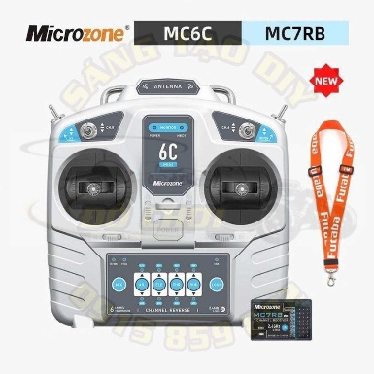

Hình . 1.2 GHz Transmitter and Receiver:

### Thông số kỹ thuật

* Bộ Phát (Transmitter):

Tần số hoạt động: 1.2 GHz (thường có dải tần từ 1080 MHz đến 1360 MHz)

Công suất phát: 800mW đến 1500mW (1.5W)

Kênh truyền: Thường từ 8 đến 12 kênh có thể lựa chọn

Điện áp hoạt động: 7V - 12V DC (thường sử dụng pin LiPo 2S hoặc 3S)

Cổng kết nối video: RCA hoặc jack cắm AV tiêu chuẩn

Phạm vi truyền: 2-5 km tùy vào công suất và điều kiện môi trường

* Bộ Thu (Receiver):

Tần số nhận: 1.2 GHz (tương ứng với bộ phát)

Độ nhạy: -85 dBm đến -90 dBm

Nguồn cấp: 7V - 12V DC

Cổng xuất video: RCA hoặc AV-out để kết nối với màn hình FPV hoặc thiết bị ghi hình

Ăng-ten: Ăng-ten tiêu chuẩn hoặc ăng-ten định hướng (Yagi, Patch) để tăng phạm vi thu

### Nguyên lý hoạt động

Bộ truyền và nhận 1.2 GHz hoạt động dựa trên nguyên lý giao tiếp vô tuyến, trong đó bộ truyền gửi tín hiệu điện tử qua sóng radio và bộ nhận thu tín hiệu này để chuyển đổi lại thành các tín hiệu điều khiển hoặc video mà người sử dụng có thể thấy hoặc tương tác với drone.

Bộ truyền (Transmitter): Bộ truyền 1.2 GHz sẽ tạo ra tín hiệu vô tuyến ở tần số 1.2 GHz và phát đi không dây. Bộ truyền thường kết nối với bộ điều khiển của drone (có thể là điều khiển từ xa hoặc phần mềm điều khiển trên điện thoại). Tín hiệu này có thể là tín hiệu điều khiển di chuyển drone, thay đổi góc quay máy quay, hoặc tín hiệu video trực tiếp.

Bộ nhận (Receiver): Bộ nhận 1.2 GHz gắn trên drone có nhiệm vụ thu tín hiệu vô tuyến từ bộ truyền và giải mã để drone có thể thực hiện các lệnh điều khiển. Đối với hệ thống truyền video, bộ nhận sẽ thu tín hiệu video từ camera của drone và truyền lại cho màn hình của người điều khiển.

### Các đặc điểm của hệ thống 1.2 GHz

Khả năng xuyên qua vật cản tốt: So với các tần số như 2.4 GHz và 5.8 GHz, tần số 1.2 GHz có khả năng xuyên qua vật cản tốt hơn. Điều này giúp drone duy trì tín hiệu ổn định khi bay trong môi trường có nhiều chướng ngại vật, như khu rừng, tòa nhà hoặc địa hình phức tạp.

Phạm vi hoạt động: Tần số 1.2 GHz cho phép truyền tải tín hiệu với phạm vi xa hơn so với 2.4 GHz và 5.8 GHz. Tuy nhiên, phạm vi chính xác còn phụ thuộc vào công suất phát của bộ truyền và độ nhạy của bộ nhận. Thông thường, hệ thống này có thể đạt được phạm vi từ 1 đến 10 km trong điều kiện lý tưởng.

Ít bị nhiễu sóng: Tần số 1.2 GHz ít bị nhiễu hơn so với các tần số cao hơn, giúp hệ thống truyền dẫn tín hiệu ổn định hơn trong môi trường có nhiều nhiễu sóng vô tuyến, ví dụ như gần các thiết bị điện tử khác hoặc mạng Wi-Fi.

### Các loại bộ truyền và nhận 1.2 GHz

Các bộ truyền và nhận 1.2 GHz thường được thiết kế để đáp ứng các yêu cầu đặc biệt của drone. Có một số loại hệ thống phổ biến như:

Bộ truyền 1.2 GHz cho video: Các bộ truyền này thường sử dụng chuẩn truyền tín hiệu video analog hoặc số để truyền tín hiệu hình ảnh từ camera của drone đến người điều khiển. Chúng có thể hỗ trợ các độ phân giải video khác nhau và có thể kết nối với các thiết bị như màn hình LCD hoặc kính FPV.

Bộ truyền và nhận 1.2 GHz cho điều khiển: Các bộ truyền và nhận này được thiết kế để truyền tín hiệu điều khiển, giúp điều chỉnh hướng bay, độ cao và các tính năng khác của drone. Chúng có thể sử dụng các tín hiệu PWM hoặc PPM để giao tiếp với flight controller của drone.

### Lưu ý khi sử dụng

Ăng-ten phù hợp: Sử dụng ăng-ten định hướng hoặc ăng-ten phân cực để tăng phạm vi và độ ổn định tín hiệu.

Tản nhiệt: Bộ phát công suất cao cần được làm mát tốt để tránh quá nhiệt.

Kiểm tra quy định pháp lý: Đảm bảo tần số 1.2 GHz được phép sử dụng trong khu vực của bạn.

## Tìm hiểu về ESP32

### ESP32

ESP32 là một vi điều khiển (microcontroller) mạnh mẽ được phát triển bởi Espressif Systems, với khả năng kết nối Wi-Fi và Bluetooth tích hợp. ESP32 được trang bị hai lõi CPU, với khả năng xử lý song song, cùng các tính năng vượt trội như tốc độ xử lý nhanh, tiêu thụ điện năng thấp và khả năng mở rộng dễ dàng. Đây là lý do tại sao ESP32 được ứng dụng rộng rãi trong các dự án IoT (Internet of Things), tự động hóa, và các hệ thống nhúng, bao gồm cả hệ thống điều khiển drone.

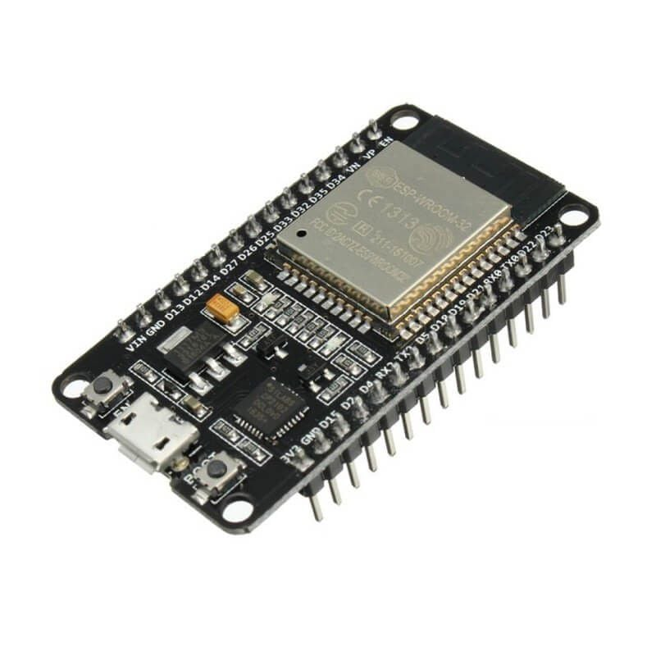

Hình . ESP32

### Thông số kỹ thuật

Bộ xử lý: Dual-core hoặc single-core Xtensa 32-bit LX6

Tốc độ xung nhịp: Lên đến 240 MHz

RAM: 520 KB SRAM

Bộ nhớ flash: Thường từ 4 MB trở lên (tùy module)

Kết nối:

Wi-Fi: 802.11 b/g/n (2.4 GHz)

Bluetooth: BLE (Bluetooth Low Energy) và Bluetooth Classic (v4.2)

GPIO: Tối đa 34 chân GPIO

Giao tiếp ngoại vi: UART, SPI, I2C, I2S, ADC (12-bit), DAC, PWM, CAN

Điện áp hoạt động: 3.3V

Dòng tiêu thụ: Chế độ hoạt động từ 160 mA đến 240 mA, chế độ ngủ sâu (deep sleep) chỉ 10 µA

### Tính năng nổi bật của ESP32

Wi-Fi và Bluetooth tích hợp: ESP32 hỗ trợ cả Wi-Fi và Bluetooth, cho phép nó dễ dàng kết nối với các thiết bị khác như smartphone, máy tính hoặc các bộ điều khiển từ xa trong hệ thống drone. Điều này giúp truyền tải dữ liệu, tín hiệu điều khiển và video một cách nhanh chóng và hiệu quả.

Hai lõi CPU: ESP32 có hai lõi CPU, giúp xử lý đa nhiệm và thực hiện nhiều tác vụ cùng lúc, ví dụ như vừa điều khiển drone, vừa xử lý tín hiệu cảm biến hoặc truyền dữ liệu.

Hiệu suất cao và tiêu thụ năng lượng thấp: ESP32 có thể hoạt động với hiệu suất cao nhưng lại tiết kiệm năng lượng, là một yếu tố quan trọng trong các ứng dụng nhúng như drone, nơi thời gian bay và việc sử dụng năng lượng tối ưu rất quan trọng.

Khả năng mở rộng: ESP32 có nhiều GPIO (General Purpose Input/Output) giúp kết nối và điều khiển nhiều cảm biến, động cơ, và các linh kiện khác. Điều này giúp nó dễ dàng tích hợp vào hệ thống drone để thực hiện các chức năng phức tạp.

Khả năng xử lý tín hiệu analog và digital: ESP32 có các ADC (Analog-to-Digital Converters) và DAC (Digital-to-Analog Converters), giúp xử lý các tín hiệu analog từ cảm biến nhiệt độ, độ ẩm hoặc các cảm biến khác trên drone.

### Các ưu điểm khi sử dụng ESP32 trong drone

Khả năng kết nối mạng: Với Wi-Fi và Bluetooth, ESP32 có thể dễ dàng kết nối với các thiết bị khác hoặc các mạng di động để truyền tải dữ liệu hoặc điều khiển từ xa. Điều này giúp mở rộng khả năng hoạt động của drone trong các ứng dụng giám sát môi trường, nông nghiệp thông minh hoặc các nhiệm vụ cứu hộ khẩn cấp.

Khả năng xử lý mạnh mẽ: ESP32 có thể xử lý nhiều nhiệm vụ phức tạp đồng thời nhờ vào hai lõi CPU, từ việc điều khiển các động cơ, xử lý tín hiệu cảm biến, đến truyền tải video từ camera của drone.

Tiết kiệm năng lượng: Với các chế độ tiết kiệm năng lượng, ESP32 giúp kéo dài thời gian hoạt động của drone, một yếu tố quan trọng trong các nhiệm vụ giám sát dài hạn hoặc trong các môi trường khắc nghiệt.

Tính mở và linh hoạt: ESP32 được hỗ trợ bởi cộng đồng mã nguồn mở và có nhiều thư viện phần mềm miễn phí, giúp việc phát triển phần mềm cho hệ thống drone dễ dàng và nhanh chóng.

### Kết nối ESP32 với các linh kiện khác trong hệ thống drone

ESP32 có thể kết nối với nhiều linh kiện trong hệ thống drone, giúp tạo thành một hệ thống hoạt động hoàn chỉnh. Các kết nối này bao gồm:

Điều khiển động cơ: ESP32 có thể điều khiển động cơ thông qua các ESC (Electronic Speed Controllers). Thông qua các tín hiệu PWM, ESP32 có thể điều chỉnh tốc độ của động cơ và giúp drone bay ổn định.

Cảm biến và thiết bị đo đạc: ESP32 có thể kết nối với các cảm biến như GPS, cảm biến nhiệt độ, độ ẩm, hoặc các cảm biến khác để thu thập dữ liệu và truyền về trung tâm điều khiển.

Camera FPV (First-Person View): ESP32 có thể kết nối với hệ thống FPV để truyền tải video trực tiếp từ drone về người điều khiển, giúp người điều khiển có thể "nhìn" từ góc nhìn của drone và điều khiển một cách chính xác hơn.

### Ứng dụng của ESP32 trong hệ thống drone

ESP32 có thể được sử dụng trong nhiều phần của hệ thống drone để tối ưu hóa hoạt động và cải thiện hiệu suất, bao gồm:

Điều khiển bay: ESP32 có thể hoạt động như một bộ điều khiển trung tâm (flight controller) cho drone, nhận tín hiệu từ bộ điều khiển từ xa và điều khiển các động cơ và các thành phần khác như ESC (Electronic Speed Controllers), bộ cân bằng, hoặc cảm biến GPS.

Truyền tải dữ liệu: Với khả năng kết nối Wi-Fi và Bluetooth, ESP32 có thể giúp drone truyền tải dữ liệu như video từ camera, tín hiệu điều khiển từ xa, hoặc dữ liệu cảm biến về trung tâm điều khiển hoặc các thiết bị nhận.

Quản lý cảm biến: ESP32 có thể kết nối và xử lý tín hiệu từ các cảm biến trên drone, chẳng hạn như cảm biến nhiệt độ, độ ẩm, áp suất, và cảm biến đo vị trí GPS. Nó có thể sử dụng các cảm biến này để thu thập dữ liệu môi trường và gửi chúng về trung tâm điều khiển để phân tích.

Tích hợp với các hệ thống bên ngoài: ESP32 có thể kết nối với các hệ thống điều khiển và giám sát bên ngoài thông qua các giao thức mạng như HTTP, MQTT, hoặc các giao thức IoT khác. Điều này giúp tích hợp drone vào các hệ thống giám sát tự động hoặc các ứng dụng nông nghiệp thông minh.

## Tìm hiểu về MPU6050

### MPU6050

MPU6050 là một cảm biến chuyển động (motion sensor) nổi tiếng, được sản xuất bởi InvenSense (nay thuộc TDK Corporation). Cảm biến này tích hợp hai loại cảm biến: accelerometer (gia tốc kế) và gyroscope (con quay hồi chuyển) trong một module duy nhất, cho phép đo lường các chuyển động và góc quay của một vật thể trong không gian 3D.

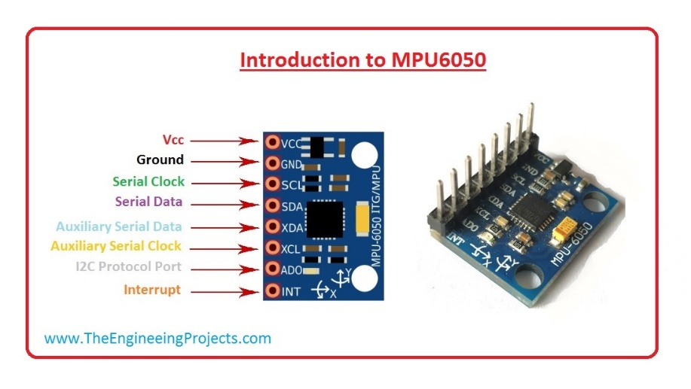

Hình . MPU6050

* Accelerometer (Gia tốc kế): Đo lường sự thay đổi gia tốc của vật thể trong không gian theo ba trục (X, Y, Z).
* Gyroscope (Con quay hồi chuyển): Đo lường sự thay đổi góc quay (tốc độ góc) của vật thể trong không gian theo ba trục (X, Y, Z).

MPU6050 là một cảm biến rất phổ biến trong các ứng dụng đòi hỏi đo lường chuyển động và định hướng, như trong các hệ thống điều khiển drone, robot, và các thiết bị đeo.

### Thông số kỹ thuật

Cảm Biến Gia Tốc (Accelerometer):

Đo gia tốc dọc theo 3 trục (X, Y, Z).

Phạm vi đo: ±2g, ±4g, ±8g, ±16g (có thể tùy chỉnh).

Cảm Biến Con Quay Hồi Chuyển (Gyroscope):

Đo tốc độ góc (độ xoay) dọc theo 3 trục (X, Y, Z).

Phạm vi đo: ±250, ±500, ±1000, ±2000 độ/giây (có thể tùy chỉnh).

Giao Tiếp: I2C (giao tiếp hai dây), địa chỉ I2C: 0x68 (mặc định).

Tốc Độ Lấy Mẫu: Tối đa 400kHz trên I2C.

Nguồn Cung Cấp: Điện áp hoạt động: 3.3V hoặc 5V (tùy phiên bản).

Tích Hợp DMP (Digital Motion Processor): Xử lý dữ liệu chuyển động phức tạp mà không cần tải nặng lên vi điều khiển.

### Nguyên lý hoạt động của MPU6050

### Tính năng nổi bật của MPU6050

Cảm biến gia tốc 3 trục (Accelerometer): Có thể đo lường gia tốc trong phạm vi từ -2g đến +16g, giúp phát hiện sự thay đổi về vị trí và tốc độ của drone trong không gian.

Cảm biến con quay hồi chuyển 3 trục (Gyroscope**)**: Đo tốc độ góc trong phạm vi từ -250 đến +250 độ/giây, giúp xác định sự thay đổi trong góc quay của drone.

Kết nối I2C: MPU6050 giao tiếp với vi điều khiển thông qua giao thức I2C, giúp đơn giản hóa việc kết nối và truyền tải dữ liệu giữa cảm biến và các thiết bị điều khiển (như ESP32).

Tích hợp bộ xử lý tín hiệu kỹ thuật số (Digital Motion Processor - DMP): DMP có khả năng xử lý tín hiệu cảm biến ngay trên cảm biến, giúp giảm tải cho vi điều khiển và làm tăng hiệu suất hệ thống.

Kích thước nhỏ gọn: MPU6050 có kích thước nhỏ và trọng lượng nhẹ, là lựa chọn lý tưởng cho các ứng dụng di động như drone.

Chế độ tiết kiệm năng lượng: MPU6050 hỗ trợ các chế độ tiết kiệm năng lượng để kéo dài thời gian sử dụng trong các hệ thống cần hoạt động lâu dài như drone.

### Cách sử dụng MPU6050 trong hệ thống drone

Để sử dụng MPU6050 trong hệ thống drone, bạn cần thực hiện các bước sau:

Kết nối MPU6050 với vi điều khiển: MPU6050 giao tiếp với vi điều khiển (như ESP32) qua giao thức I2C. Bạn cần kết nối các chân SDA (dữ liệu) và SCL (xung đồng hồ) của MPU6050 với chân I2C của ESP32.

Lập trình và đọc dữ liệu: Sau khi kết nối phần cứng, bạn cần lập trình để đọc dữ liệu từ các cảm biến gia tốc và con quay hồi chuyển. Các thư viện như Wire.h (I2C) và MPU6050.h có sẵn trong Arduino IDE có thể giúp bạn đọc và xử lý dữ liệu từ MPU6050.

Xử lý dữ liệu cảm biến: Dữ liệu từ gia tốc kế và con quay hồi chuyển sẽ cung cấp thông tin về gia tốc và tốc độ góc của drone. Dữ liệu này sẽ được sử dụng để điều khiển động cơ, điều chỉnh thăng bằng của drone và giúp drone bay ổn định.

Cân bằng và ổn định drone: Thông qua các thuật toán điều khiển, dữ liệu từ MPU6050 sẽ giúp drone duy trì thăng bằng và giữ ổn định trong suốt chuyến bay, đặc biệt trong các điều kiện thay đổi nhanh chóng như gió mạnh.

### Ứng dụng của MPU6050 trong hệ thống drone

Trong một hệ thống drone, MPU6050 có thể đóng vai trò quan trọng trong việc giám sát và điều khiển sự chuyển động của drone. Dưới đây là một số ứng dụng tiêu biểu:

Ổn định chuyến bay: MPU6050 giúp theo dõi sự thay đổi về góc quay và gia tốc của drone trong không gian. Dữ liệu này được sử dụng để điều chỉnh các động cơ và hệ thống điều khiển, đảm bảo rằng drone bay ổn định và không bị mất kiểm soát.

Cân bằng tự động: Cảm biến MPU6050 có thể giúp drone tự động điều chỉnh độ nghiêng và hướng bay thông qua các tín hiệu từ gia tốc kế và con quay hồi chuyển, tạo ra một chuyến bay mượt mà và an toàn hơn.

Xác định hướng và vị trí: Dữ liệu từ gyroscope giúp drone xác định hướng đi và giữ đúng quỹ đạo trong khi bay. Điều này là đặc biệt quan trọng trong các ứng dụng giám sát môi trường, giúp drone bay theo các tuyến đường đã được lập trình.

Phát hiện và sửa lỗi bay: MPU6050 có thể cung cấp thông tin về các lỗi trong chuyển động của drone như lệch hướng hoặc độ nghiêng quá mức. Hệ thống điều khiển sẽ sử dụng dữ liệu này để điều chỉnh động cơ và giữ cân bằng cho drone.

## DHT 11

### DHT 11

DHT11 là một cảm biến nhiệt độ và độ ẩm phổ biến được sử dụng trong các ứng dụng IoT và các hệ thống nhúng. Cảm biến này có khả năng đo nhiệt độ và độ ẩm trong môi trường và truyền tải dữ liệu qua giao thức kỹ thuật số, giúp dễ dàng tích hợp vào các hệ thống điều khiển và giám sát.

DHT11 bao gồm một cảm biến nhiệt độ và một cảm biến độ ẩm được tích hợp trong một module nhỏ gọn. Cảm biến này rất phổ biến trong các ứng dụng như giám sát môi trường, hệ thống nhà thông minh, hệ thống tưới cây tự động và các hệ thống điều khiển khác.

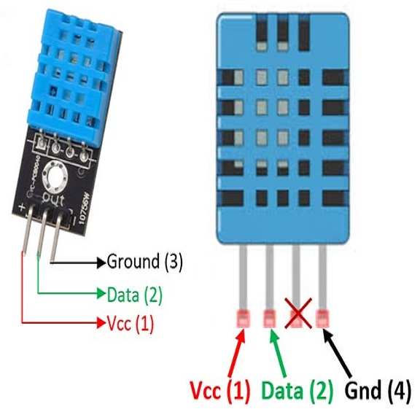

Hình . DHT 11

### Thông số kỹ thuật

Điện áp hoạt động: 3V - 5V DC

Dòng điện tiêu thụ: 2.5mA

Phạm vi cảm biến độ ẩm: 20% - 90% RH, sai số ±5%RH

Phạm vi cảm biến nhiệt độ: 0°C ~ 50°C, sai số ±2°C

Tần số lấy mẫu tối đa: 1Hz (1 giây 1 lần)

Kích thước: 23 * 12 * 5 mm

### Nguyên lý hoạt động

Nguyên lý đo nhiệt độ:

Cảm biến nhiệt độ đo nhiệt bằng cách sử dụng sự thay đổi điện trở theo nhiệt độ. Bộ vi điều khiển tích hợp sẽ chuyển đổi giá trị này thành dữ liệu nhiệt độ dạng kỹ thuật số.

Nguyên lý đo độ ẩm:

Cảm biến độ ẩm hoạt động dựa trên sự thay đổi giá trị điện dung của polymer khi độ ẩm trong không khí thay đổi. Polymer này có hai lớp, một lớp dẫn điện và một lớp không dẫn điện. Độ dày lớp cách điện thay đổi theo độ ẩm, từ đó làm thay đổi điện dung.

### Tính năng nổi bật của DHT11

Đo nhiệt độ và độ ẩm: DHT11 có thể đo nhiệt độ trong phạm vi từ 0°C đến 50°C với độ chính xác khoảng ±2°C, và độ ẩm trong phạm vi từ 20% đến 80% với độ chính xác khoảng ±5% RH (Relative Humidity).

Giao tiếp kỹ thuật số: Cảm biến DHT11 sử dụng giao thức kỹ thuật số 1-wire, giúp giảm bớt yêu cầu về chân kết nối so với các cảm biến khác, đơn giản hóa việc kết nối với các vi điều khiển như Arduino, ESP32 hoặc ESP8266.

Tốc độ lấy mẫu thấp: DHT11 có tần suất đo lường khá thấp, chỉ có thể cung cấp một mẫu dữ liệu sau mỗi 1-2 giây. Điều này có nghĩa là cảm biến không thích hợp cho các ứng dụng yêu cầu lấy dữ liệu liên tục trong thời gian ngắn.

Đơn giản và dễ sử dụng: DHT11 có tính dễ sử dụng với các thư viện hỗ trợ sẵn trên các nền tảng phát triển như Arduino IDE, làm cho việc tích hợp vào các dự án trở nên dễ dàng.

Tiết kiệm năng lượng: DHT11 hoạt động với điện áp 3.3V đến 5V và tiêu thụ năng lượng rất thấp, thích hợp cho các dự án sử dụng nguồn điện giới hạn như trong các thiết bị di động hoặc các hệ thống IoT.

### Cấu trúc và hoạt động của DHT11

Cảm biến DHT11 bao gồm hai thành phần chính:

Cảm biến nhiệt độ: Đo nhiệt độ môi trường và chuyển đổi giá trị này thành một tín hiệu kỹ thuật số.

Cảm biến độ ẩm: Đo độ ẩm của môi trường và cũng chuyển đổi thành tín hiệu kỹ thuật số.

Cả hai cảm biến này đều tích hợp vào một module nhỏ gọn với đầu ra là tín hiệu kỹ thuật số. DHT11 sử dụng một giao thức 1-wire để giao tiếp với vi điều khiển. Điều này có nghĩa là chỉ cần một chân dữ liệu để giao tiếp với vi điều khiển, giúp tiết kiệm chân GPIO.

## Tìm hiểu nguyên lý hoạt động chuyển động của Drone

### Cất cánh

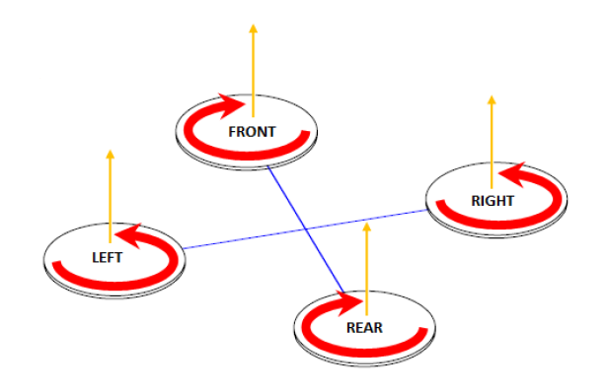

Hình . Cất cánh

Cảm biến và hệ thống điều khiển của drone sẽ bắt đầu quá trình cất cánh bằng cách tăng công suất động cơ. Khi động cơ quay nhanh, các cánh quạt tạo ra lực nâng (lift) để drone có thể tách khỏi mặt đất.

Lực nâng được tạo ra khi không khí bị hút vào và đẩy ra khỏi cánh quạt với tốc độ cao. Để đạt được sự cân bằng, tất cả các động cơ cần hoạt động đồng đều và giữ cho drone không bị nghiêng sang một bên.

Khi drone cất cánh, người điều khiển sẽ tăng dần công suất động cơ để đạt độ cao mong muốn. Quá trình này yêu cầu kiểm soát chính xác lực đẩy từ các động cơ để đảm bảo drone lên cao mà không bị lệch hướng.

### Hạ cánh

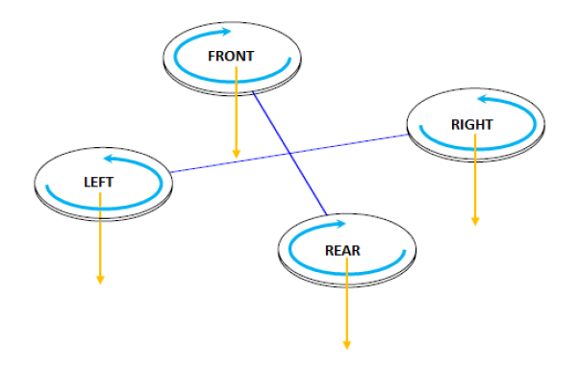

Hình . Hạ cánh

Để hạ cánh, người điều khiển hoặc hệ thống tự động sẽ giảm công suất động cơ. Khi công suất giảm, lực nâng từ cánh quạt giảm, khiến drone dần hạ xuống.

Hạ cánh phải được thực hiện một cách từ từ và kiểm soát, để tránh va chạm mạnh hoặc làm hỏng thiết bị. Thông thường, drone sẽ hạ xuống một cách ổn định cho đến khi tiếp xúc với mặt đất, lúc này động cơ sẽ hoàn toàn dừng lại.

### Tiến tới

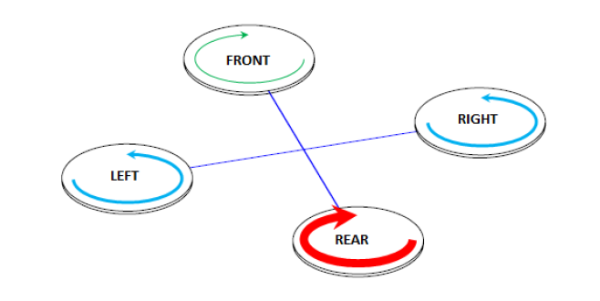

Hình . Tiến tới

Để di chuyển tiến, drone điều khiển tốc độ quay của các động cơ phía sau (động cơ sau sẽ quay nhanh hơn), trong khi giảm tốc độ quay của các động cơ phía trước. Điều này làm cho phần trước của drone bị nghiêng xuống, tạo ra một lực đẩy hướng về phía trước, giúp drone di chuyển về phía trước.

### Lùi sau

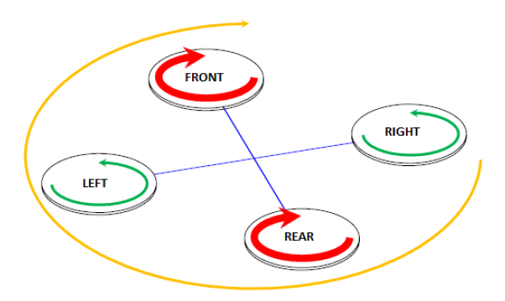

Hình . Lùi lại

Để di chuyển lùi, quá trình tương tự nhưng ngược lại, tức là các động cơ phía trước quay nhanh hơn và các động cơ phía sau quay chậm hơn. Điều này khiến phần sau của drone nghiêng xuống và tạo ra lực đẩy về phía sau, giúp drone di chuyển lùi.

### Quay trái

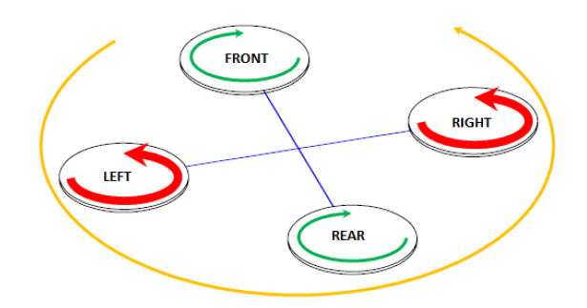

Hình . Quay trái

Để quay trái, drone giảm tốc độ quay của các động cơ bên phải và tăng tốc độ quay của các động cơ bên trái. Điều này tạo ra một sự mất cân bằng lực đẩy, khiến drone quay quanh trục dọc và di chuyển sang trái.

Quá trình này được điều khiển bởi bộ điều khiển trung tâm của drone, đảm bảo giữ cho drone quay đúng hướng mà không bị mất thăng bằng.

### Quay phải



Hình . Quay phải

Để quay phải, quá trình tương tự được thực hiện, nhưng lần này động cơ bên trái giảm tốc độ quay và động cơ bên phải tăng tốc. Điều này khiến drone quay về bên phải.

### Sang trái



Hình . Sang trái

Để di chuyển sang trái, drone giảm tốc độ quay của các động cơ bên phải và tăng tốc độ quay của các động cơ bên trái. Điều này khiến drone nghiêng sang trái và tạo ra lực đẩy về hướng trái.

### Sang phải



Hình . Sang phải

Để di chuyển sang phải, các động cơ bên trái giảm tốc độ quay và các động cơ bên phải tăng tốc. Điều này khiến drone nghiêng về phía phải và tạo ra lực đẩy hướng sang phải.

# THIẾT KẾ VÀ TRIỂN KHAI XÂY DỰNG

## Sơ đồ khối

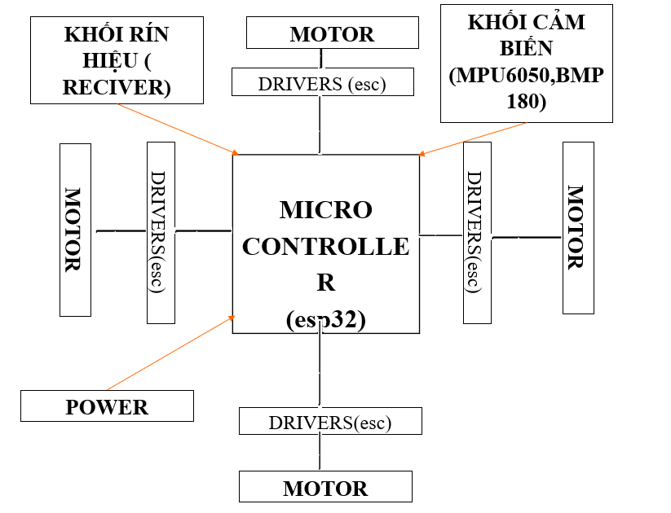

Hình . Sơ đồ khối

## Sơ đồ hoạt động

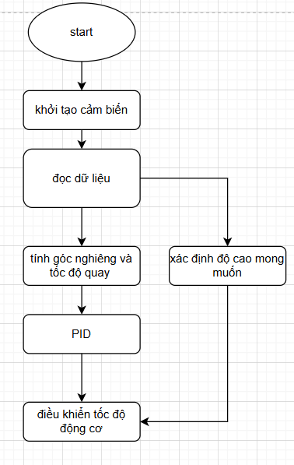

Hình . Sơ đồ hoạt động

## Sơ đồ nguyên lý mạch

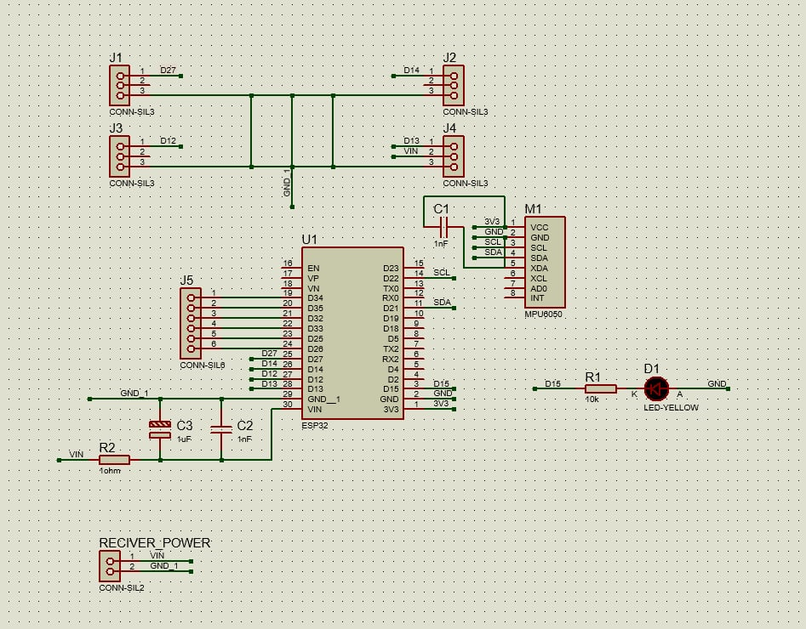

Hình . Sơ đồ nguyên lý

## Thiết kế mạch PCB và 3D model

### Mạch PCB

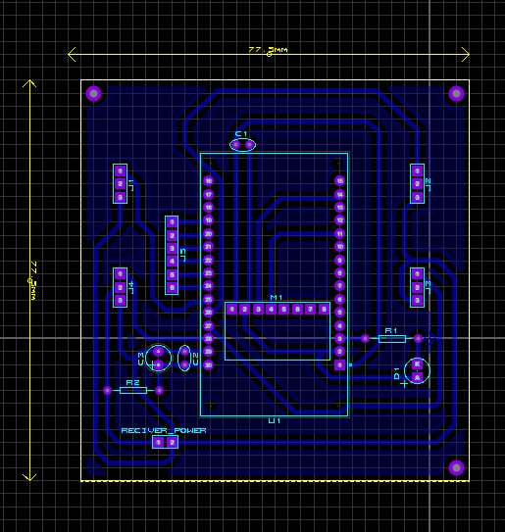

Hình . Mạch PCB

### 3D model

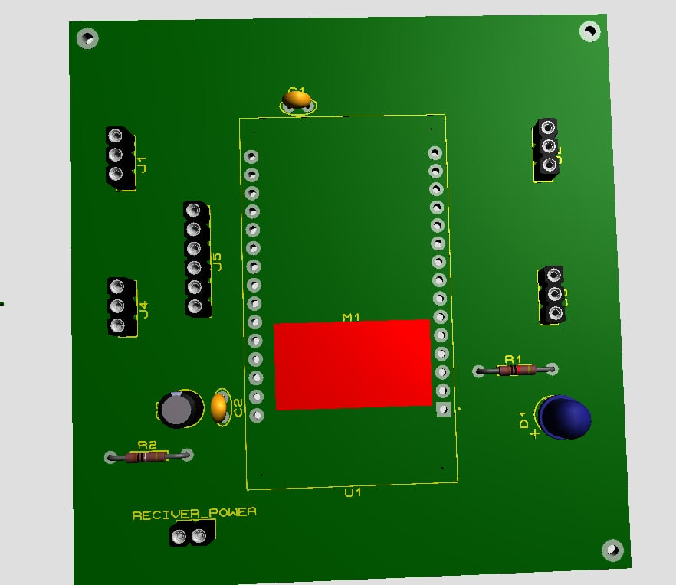

Hình . 3D model

## Thực hiện viết mã chương trình

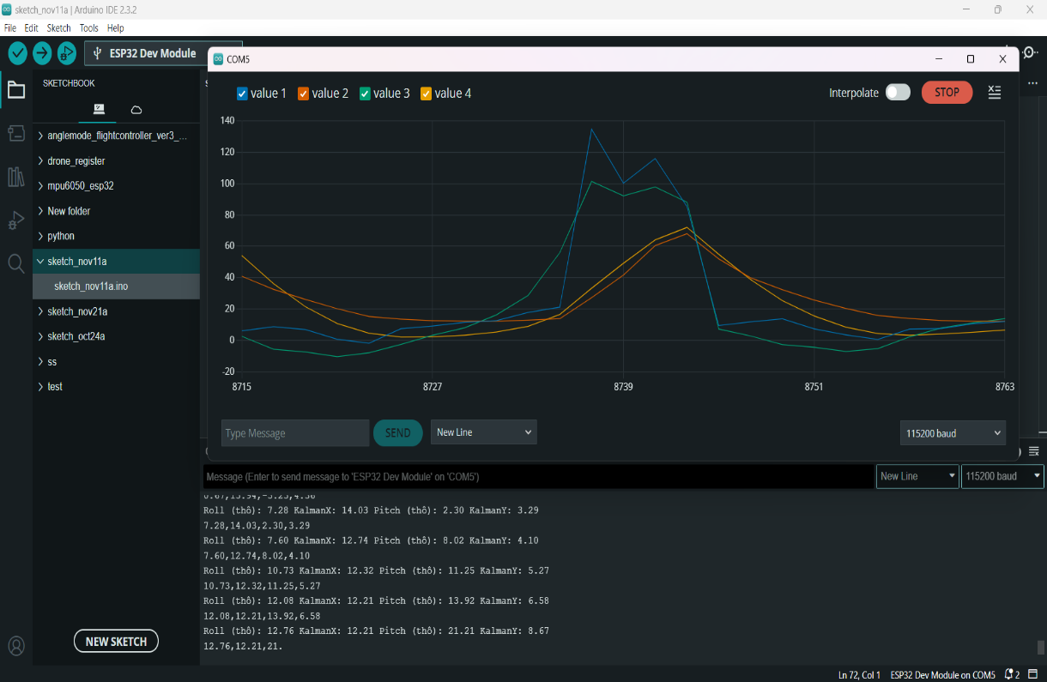

Hình . Chạy thử trên Serial monitor

## Mô hình Drone hoàn thiện

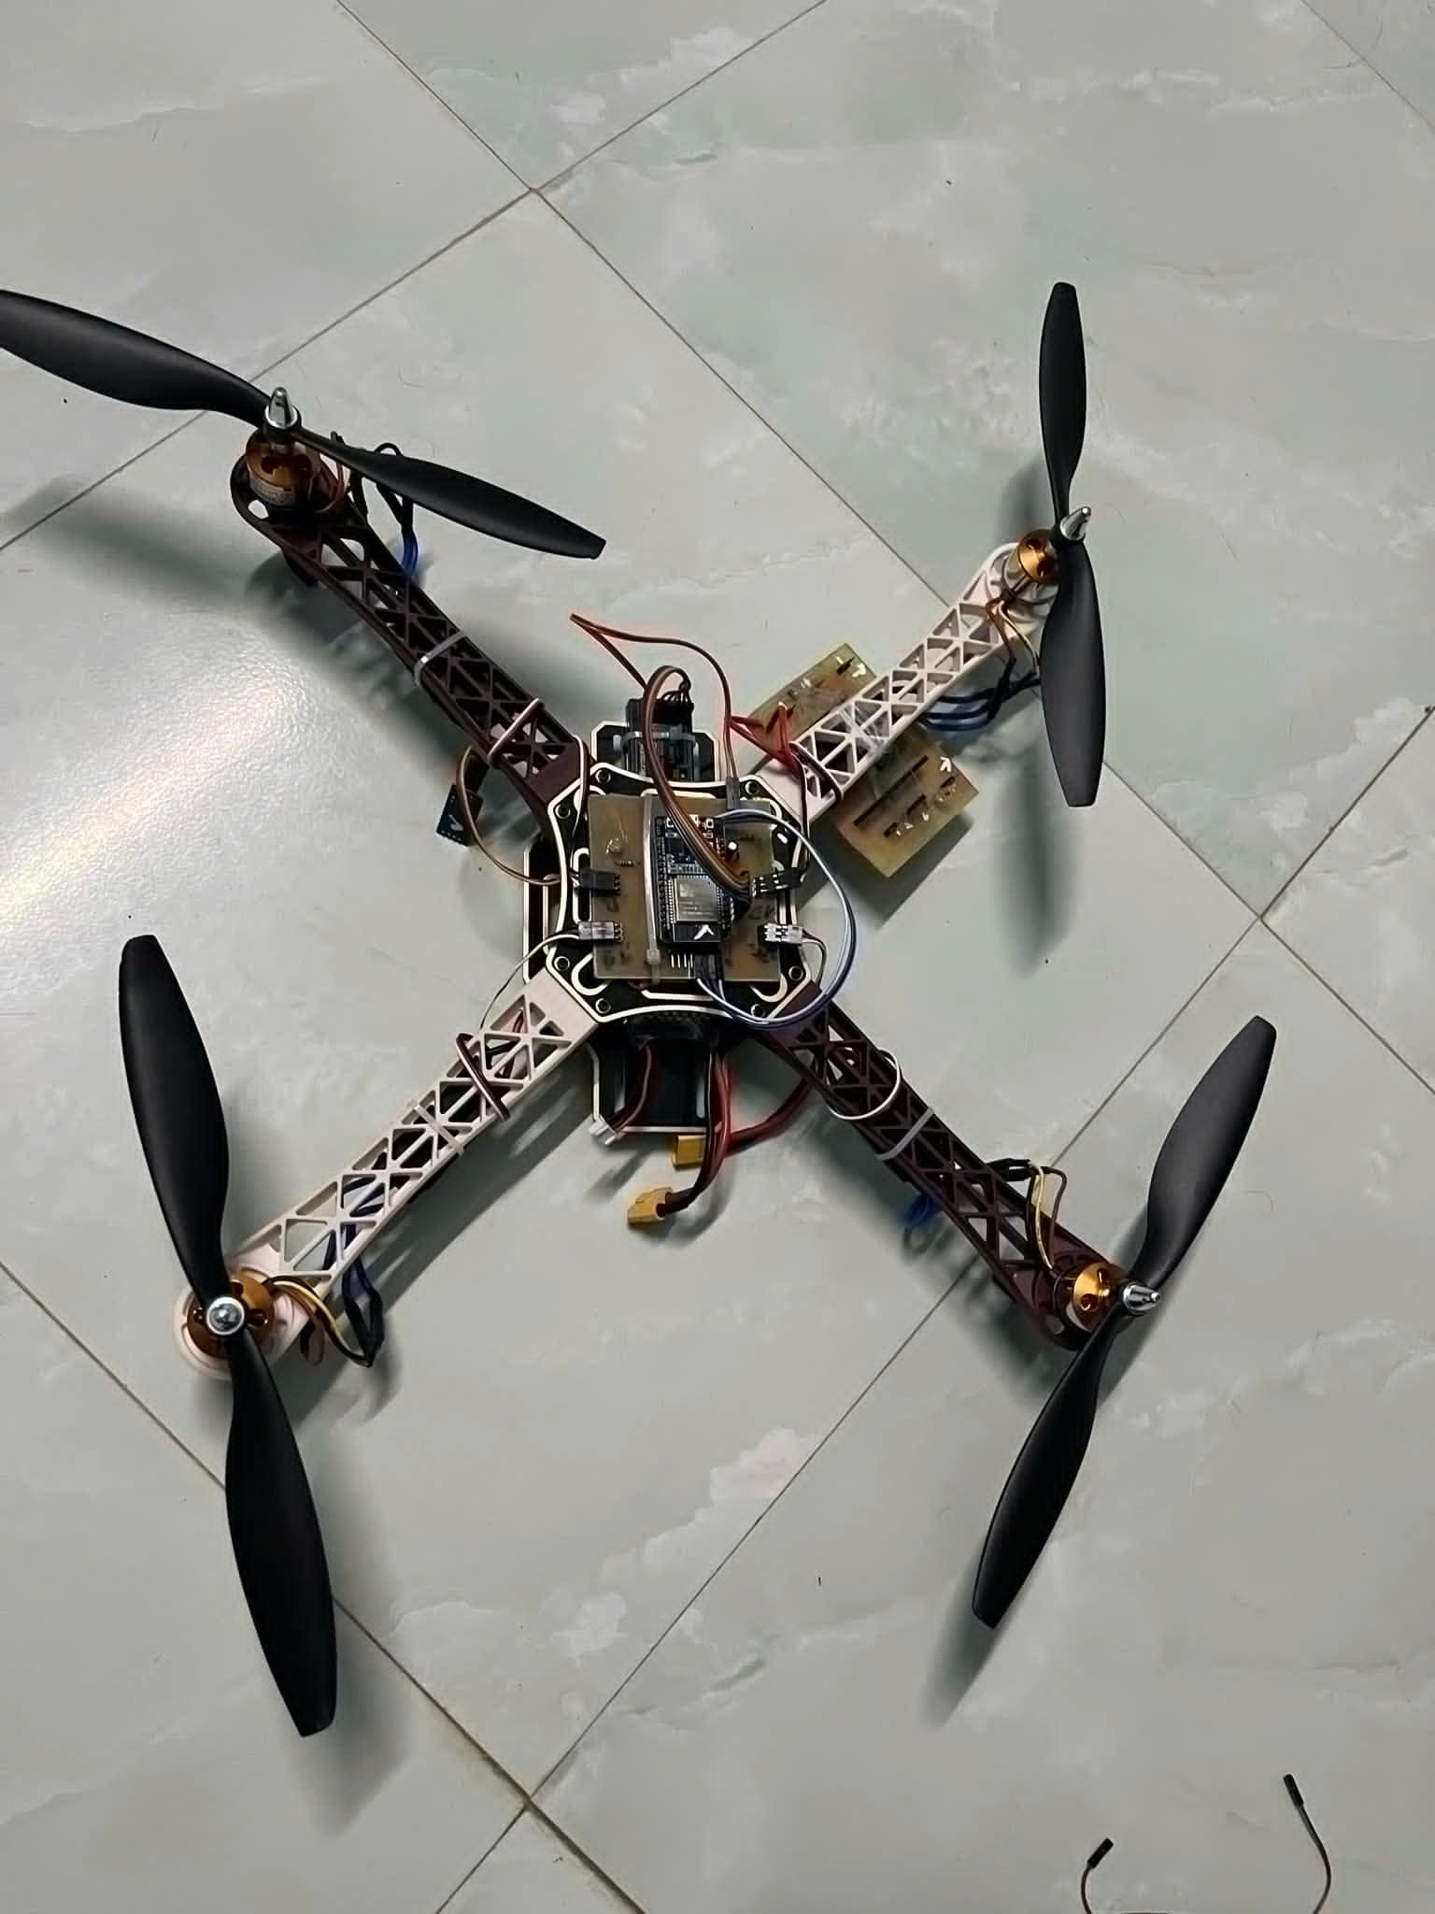

Hình . Mô hình Drone hoàn thiện

# KẾT QUẢ THỰC NGHIỆM VÀ ĐÁNH GIÁ

## Kết quả thực nghiệm

Trong chương này, chúng tôi sẽ trình bày các kết quả thực nghiệm đạt được từ dự án "Xây dựng Drone giám sát nhiệt độ và độ ẩm", cùng với các đánh giá về hiệu suất hoạt động của hệ thống. Các thí nghiệm được tiến hành trong nhiều điều kiện khác nhau để đảm bảo tính toàn diện và khả năng ứng dụng thực tế của dự án.

### Mục tiêu thí nghiệm

**Xác định độ chính xác của cảm biến nhiệt độ và độ ẩm**: Đánh giá khả năng đo lường của các cảm biến dưới các điều kiện môi trường khác nhau.

**Kiểm tra hiệu suất bay của drone**: Đánh giá khả năng bay ổn định và thời gian bay của drone trong điều kiện thực tế.

**Khả năng thu thập và truyền dữ liệu**: Đánh giá tốc độ và độ tin cậy của việc truyền dữ liệu từ drone đến trạm điều khiển.

**Khả năng giám sát thời gian thực:** Xác định khả năng cung cấp dữ liệu giám sát liên tục và chính xác.

### Kết quả thực nghiệm

**Độ chính xác của cảm biến**: Qua các thử nghiệm, cảm biến nhiệt độ cho thấy sai số trung bình khoảng ±0.5°C, trong khi cảm biến độ ẩm có sai số trung bình khoảng ±2%. Điều này chứng tỏ các cảm biến hoạt động ổn định và đáng tin cậy trong các điều kiện môi trường khác nhau.

**Hiệu suất bay của drone:** Drone hoạt động tốt với thời gian bay trung bình khoảng 25 phút mỗi lần sạc đầy pin. Khả năng bay ổn định và định vị GPS chính xác giúp drone duy trì lộ trình giám sát mà không gặp phải sự cố lớn.

**Thu thập và truyền dữ liệu**: Tốc độ truyền dữ liệu từ drone đến trạm điều khiển dao động trong khoảng 2-3 giây, đảm bảo rằng dữ liệu được cập nhật liên tục và gần như thời gian thực. Kết nối không dây hoạt động ổn định trong phạm vi 1km.

**Khả năng giám sát thời gian thực:** Hệ thống cung cấp dữ liệu nhiệt độ và độ ẩm theo thời gian thực, giúp các nhà quản lý có thể theo dõi và phân tích các biến đổi môi trường một cách hiệu quả.

### Kết quả đạt được

**Độ chính xác cao**: Cảm biến nhiệt độ và độ ẩm đã đạt được độ chính xác mong muốn với sai số nhỏ, đảm bảo dữ liệu thu thập đáng tin cậy.

**Hiệu suất bay ổn định:** Drone có thể bay liên tục trong khoảng thời gian dự kiến mà không gặp sự cố, cho thấy khả năng vận hành ổn định trong môi trường thực tế.

**Kết nối và truyền dữ liệu hiệu quả**: Dữ liệu được truyền tải nhanh chóng và không có hiện tượng mất kết nối, đảm bảo quá trình giám sát liên tục và cập nhật kịp thời.

**Khả năng giám sát toàn diện**: Hệ thống có thể cung cấp dữ liệu môi trường chính xác và liên tục, hỗ trợ công tác quản lý và giám sát một cách hiệu quả.

## Đánh giá hiệu suất

**Ưu điểm**:

* Hệ thống giám sát nhiệt độ và độ ẩm bằng drone hoạt động hiệu quả, cung cấp dữ liệu chính xác và đáng tin cậy.
* Drone có khả năng bay ổn định và phạm vi hoạt động rộng, phù hợp với nhiều ứng dụng thực tế.
* Khả năng giám sát thời gian thực và truyền dữ liệu nhanh chóng là điểm mạnh giúp hệ thống này vượt trội hơn so với các phương pháp truyền thống.

**Nhược điểm và cải thiện**:

* Thời gian bay hạn chế của drone cần được cải thiện để kéo dài thời gian giám sát liên tục.
* Cảm biến cần được bảo trì và hiệu chuẩn định kỳ để đảm bảo độ chính xác lâu dài.
* Hệ thống cần được kiểm tra và đánh giá thêm trong các điều kiện môi trường khắc nghiệt hơn để đảm bảo độ bền và khả năng ứng dụng rộng rãi.

# KẾT LUẬN VÀ HƯỚNG PHÁT TRIỂN

## Kết luận

Dự án "Xây dựng Drone giám sát nhiệt độ và độ ẩm" đã đạt được các mục tiêu chính đề ra. Qua các thí nghiệm thực tế, hệ thống cho thấy khả năng đo lường và giám sát môi trường đáng tin cậy với độ chính xác cao. Drone hoạt động ổn định, khả năng bay và kết nối mạng tốt, giúp thu thập và truyền tải dữ liệu hiệu quả. Kết quả đạt được cho thấy hệ thống có tiềm năng ứng dụng rộng rãi trong nhiều lĩnh vực như nông nghiệp, giám sát môi trường, và công tác cứu hộ.

Tuy nhiên, vẫn còn một số hạn chế cần khắc phục như thời gian bay của drone và bảo trì định kỳ của các cảm biến. Những cải tiến này sẽ giúp hệ thống hoạt động hiệu quả hơn và bền bỉ trong thời gian dài.

## Hướng phát triển

Để phát triển và hoàn thiện dự án hơn nữa, chúng tôi đề xuất các hướng phát triển sau:

Nâng cao thời gian bay của drone:

Sử dụng pin dung lượng cao hơn hoặc tối ưu hóa tiêu thụ năng lượng của drone để kéo dài thời gian bay.

Tích hợp các công nghệ năng lượng tái tạo như pin mặt trời để hỗ trợ nguồn điện cho drone.

Tối ưu hóa hệ thống cảm biến:

Sử dụng các cảm biến có độ chính xác cao hơn và giảm thiểu sai số.

Tích hợp các cảm biến khác như cảm biến khí, cảm biến áp suất để mở rộng phạm vi giám sát.

Cải thiện hệ thống truyền dữ liệu:

Tăng cường phạm vi và tốc độ kết nối mạng để đảm bảo dữ liệu được truyền tải nhanh chóng và không bị gián đoạn.

Sử dụng công nghệ truyền thông mới như 5G để cải thiện khả năng truyền dữ liệu.

Phát triển phần mềm quản lý và phân tích dữ liệu:

Xây dựng giao diện người dùng thân thiện để dễ dàng theo dõi và quản lý dữ liệu từ drone.

Tích hợp các công cụ phân tích dữ liệu để hỗ trợ quá trình ra quyết định và dự báo các biến động môi trường.

Thử nghiệm trong các điều kiện môi trường khác nhau:

Thực hiện thêm các thí nghiệm trong các điều kiện môi trường khắc nghiệt để đảm bảo hệ thống hoạt động ổn định và bền bỉ.

Tích hợp các tính năng tự động điều chỉnh để thích ứng với các thay đổi môi trường.

Ứng dụng rộng rãi trong thực tế:

Triển khai thử nghiệm trong các khu vực cụ thể như trang trại, khu bảo tồn thiên nhiên để kiểm chứng tính ứng dụng thực tế.

Phát triển các mô hình kinh doanh để cung cấp dịch vụ giám sát môi trường cho các tổ chức và cá nhân có nhu cầu.

Với các hướng phát triển này, dự án "Xây dựng Drone giám sát nhiệt độ và độ ẩm" không chỉ giúp cải thiện hiệu suất hệ thống mà còn mở rộng khả năng ứng dụng trong nhiều lĩnh vực khác nhau, mang lại lợi ích thiết thực cho xã hội.

# Tài Liệu Tham Khảo

|  |  |
| --- | --- |
| 1 | "Getting Started with Arduino" by Massimo Banzi |
| 2 | "ESP32 Development Cookbook" by Pradeep Srimani |
| 3 | "The Drone Pilot's Handbook" by Adam Juniper |